

硕士专业学位论文

基于android的第一类溴化锂吸收式热泵系统仿真软件设计与实现

作者：李永楠

导师：李宇

北京交通大学

2016年5月

学位论文版权使用授权书

本学位论文作者完全了解北京交通大学有关保留、使用学位论文的规定。特授权北京交通大学可以将学位论文的全部或部分内容编入有关数据库进行检索，提供阅览服务，并采用影印、缩印或扫描等复制手段保存、汇编以供查阅和借阅。同意学校向国家有关部门或机构送交论文的复印件和磁盘。学校可以为存在馆际合作关系的兄弟高校用户提供文献传递服务和交换服务。

（保密的学位论文在解密后适用本授权说明）

学位论文作者签名： 导师签名：

签字日期： 年 月 日 签字日期： 年 月 日

学校代码：10004

密级：

北京交通大学

**硕士专业学位论文**

基于android的第一类溴化锂吸收式热泵系统仿真软件设计与实现

Design and Implementation of LiBrPump APP Based on Android

作者姓名：李永楠 学 号：14126123

导师姓名：李宇 职 称：教授

工程硕士专业领域：软件工程 学位级别：硕士

北京交通大学

2016年5月

致谢

时光飞逝，两年的研究生生活即将划上一个句号，而于我的人生来说却仅仅只是一个逗号，还有新的旅程需要经历。

本研究和论文是在我的实习导师李京泉的亲切关怀和耐心的指导下完成的。在论文的写作过程中遇到了无数的困难和障碍，都在李老师的帮助下度过了。还要感谢我的导师李宇，对我进行了不厌其烦的指导和帮助，无私的为我进行论文的修改和改进。在此我向指导和帮助过我的老师们表示最由衷的感谢。

同时，我还要感谢我的父母。焉得艾草，言树之心，养育之恩，无法回报，你们永远健康快乐将永远是我最大的心愿！在这论文即将完成之际，我的心情十分激动，毕竟，从开始进入课题到最终论文得以完成，有无数可敬的朋友给了我帮助，在这里，也同样请接受我真诚的感谢！

摘要

溴化锂吸收式热泵能够有效的回收大量的低温热源，对能源多层次的利用有一定的意义。第一类溴化锂吸收式热泵系统仿真软件是帮助热泵工程师管理控制溴化锂吸收式热泵设备的基于Android操作系统的手机软件。

本人独立完成了该软件的需求分析、架构设计和开发工作。参与完成了软件的测试工作。本人对与热泵工作的相关人员设备从软件工程的角度进行了需求分析。本人以5℃热污水制取70℃供热热水为例，对热泵进行了仿真计算，追踪了设备正常运行时各组件状态点工质对的相关参数，最终计算了热泵的制热系数。然后对仿真计算方法进行了建模和架构设计，在用户界面设计中尝试使用了谷歌Material Desgin的设计要求。在软件开发过程中本人应用了Android 5.0中的多项新技术。

本软件的开发由于计算结果准确、功能完善、界面友好，得到了热泵相关企业的认可，并为溴化锂吸收式热泵节能技术的推广起到了作用。

**关键词：Android，溴化锂，热泵，Material Desgin。**

**ABSTRACT**

LiBr absorption heat pump can effectively recycle large quantities of low temperature heat source, multi-level energy use has a certain significance. The first LiBr absorption heat pump heat pump system simulation software to help engineers manage LiBr absorption heat pump control device based on the Android mobile phone operating system software.

Some domestic herein by reference information, communication, and staff with a heat pump equipment on-site field trips to learn about the working methods of heat pump equipment control of personnel and equipment from the point of view of software engineering requirements analysis. Demand analysis, in my 45 ℃ hot water preparation 70 ℃ heating hot water, for example, the heat pump was simulated, tracked the normal operation of the components of the working fluid state point parameters, the final calculation of the heat pump the heating coefficient. And software for the function modules. In architecture design, we analyzed according to demand. We carried out the simulation algorithm design, and application of the layered architecture. And in accordance with Google Material Desgin design requirements designed user interface.

**KeyWords: Android，LiBr，Pump，Material Desgin。**

目录

摘要 iii

ABSTRACT iv

1 引言 1

1.1 选题背景 1

1.1.1 我国的能源问题 1

1.1.2 Android系统及其开发前景 2

1.1.3 互联网 + 传统行业 3

1.2 本人的工作内容 3

1.3 论文的组织结构 4

2 相关理论和技术综述 5

2.1 第一类溴化锂吸收式热泵 5

2.1.1 吸收式热泵 5

2.1.2 第一类溴化锂吸收式热泵原理简介 5

2.2 Android平台与相关技术 6

2.2.1 Android 5.0新特性：Material Design 6

2.2.2 Gradle 7

2.3 本章小结 8

3 软件需求分析 9

3.1 需求分析综述 9

3.2 各功能模块介绍 10

3.2.1 用户管理模块 10

3.2.2 水的热物性计算模块 10

3.2.3 溴化锂水溶液热物性计算模块 12

3.2.4 各组件状态点参数计算模块 15

3.2.5 热能效率计算模块 18

3.2.6 热泵参数设置模块 20

3.3 非功能性需求 21

3.4 本章小结 21

4 软件系统设计 22

4.1 用户界面设计 22

4.1.1 主界面设计 22

4.1.2 水的热物性计算界面设计 24

4.1.3 各组件状态点参数界面 25

4.2 系统架构设计 26

4.2.1 Android Clean Architecture架构 26

4.2.2 划分层次结构 27

4.2.3 与MVC设计模式的关系 28

4.3 数据存储设计 29

4.4 核心算法设计 30

4.4.1 用面向对象的方法处理溴化锂热泵 30

4.4.2 制热系数计算算法 32

4.5 本章小结 34

5 软件实现与关键技术 35

5.1 项目构建 35

5.1.1 AndroidManifest.xml文件 35

5.1.2 build.gradle文件 36

5.2 代码结构 39

5.2.1 kernel包 39

5.2.2 model包 45

5.2.3 adapter包 46

5.2.4 activity与fragment包 49

5.2.5 UI层的res文件夹 53

5.3 关键技术 54

5.3.1 使用牛顿下山法求状态点七的溶液温度 54

5.3.2 从Sqlite数据库读取数据渲染FragmentList 57

5.4 本章小结 60

6 软件测试 61

6.1 测试环境 61

6.2 测试方法 61

6.2.1 使用Monkey进行自动化黑盒测试 61

6.2.2 使用Junit进行单元测试 62

6.3 测试用例设计 63

7 总结和展望 65

7.1 全文总结 65

7.2 个人总结 65

参考文献 66

附录 A 67

索引 68

作者简历及攻读硕士/博士学位期间取得的研究成果 69

独创性声明 70

学位论文数据集 71

# 引言

从第一台个人电脑的诞生，到互联网的兴起，再到乔布斯发布第一代Iphone拉开了移动互联网的序幕。每一次IT业的技术更新，都会改变人们的生活方式，引发社会的巨大进步。时代的巨轮永不停歇的前进着。

2015年3月5日,李克强总理在政府工作报告中提出制定＂互联网＋＂计划,强调＂推动移动互联网、云计算、大数据、物联网等与现代制造业结合,促进电子商务、工业互联网和互联网金融健康发展,引导互联网企业拓展国际市场＂。“互联网 +”开始走入人们的生活。

从2015年的9月开始，作者在一家位于清华科技园，专注于暖通空调，热能动力、吸收式制冷（暖）领域的高科技企业实习。这家企业依托于清华节能技术研究所，研制了国际一流的吸收式制冷技术，为近年北方城市能耗第一大户供热，实现节能40%。但在实习的过程中作者发现，这样一个在暖通领域使用着一流技术的企业，在互联网方面的技术的应用却似乎显得有些笨拙。一些使用软件可以自动化完成的计算，企业的员工还在按部就班的延用十年前的老方法。

纵观安卓市场的火爆场景，移动互联网的触角伸到了几乎衣、食、住、行的方方面面，提高了我们各个方面的生活质量。但是神通广大的APP手机软件却似乎遗忘掉了像暖通制冷这样的传统行业的员工，没有帮助他们提高工作效率。

因此，本人决心完成一款手机软件，将“互联网 +”的精神应用到譬如暖通这样的传统行业，帮助传统行业的员工提高工作效率，推广传统行业中的新技术。

## 选题背景

### 我国的能源问题

能源是人类社会赖以生存和发展的重要物质基础。能源的改进和更替会带来人类文明的进步而能源匮乏会导致人类的衰亡。我国是一个正处于在工业化和城市化进程中高速发展的发展中国家，我国能源的消费量在不断快速增长着，能源与经济发展以及环境污染等的矛盾亦不断凸显出来[1]。

我国是一个属于亚热带季风气候的国家，北方冬季寒冷干燥，对取暖要求高。但另一方面，燃煤等低端产热方式对我国环境已经产生了严重的不良影响[2]。近些年，雾霾天屡见不鲜。根据中国环境检测总站（<http://www.cnemc.cn/>）《2014年上半年74个城市空气质量状况报告》，北京上半年达标天数仅为43.6%，有25天出现重度及以上污染。 如何在既满足人们供热需求的情况下尽量减少对环境的污染摆在了科学家的面前。利用热泵回收工业废热用于供暖，提供了一个解决此矛盾的可行方案。

溴化锂吸收式热泵是一种回收低温余热并将低温余热提质转化为高品质热能的技术。这项技术已经在北京燕山石化公司化工装置废热深度利用工程、中石化金陵石化公司烷基苯厂余热回收节能工程等项目中得到应用，获得了非常显著的节能效益和经济效益。

虽然新技术缓解了能源问题，但由于技术新颖，技术门槛过高，为技术人员不易操控这类设备，而且亦不利此技术在全国乃至世界范围内推广。溴化锂吸收式热泵系统仿真软件的开发以期帮助技术人员操控这类设备，帮助更多的不具备相应知识技能人能通过软件了解并操作这类设备。

### Android系统及其开发前景

 Android是一种基于[Linux](http://baike.baidu.com/view/1634.htm)的自由及开放源代码的[操作系统](http://baike.baidu.com/view/880.htm)，主要使用于[移动设备](http://baike.baidu.com/view/8323830.htm)，如[智能手机](http://baike.baidu.com/view/535.htm)和[平板电脑](http://baike.baidu.com/view/74538.htm)[3]，由[Google](http://baike.baidu.com/view/105.htm)公司和[开放手机联盟](http://baike.baidu.com/view/1245202.htm)领导及开发。自2008年10月第一部Android智能手机发布，Android系统迅速扩展到平板电脑及其他领域上，在不到三年的时间内即超过塞班系统跃居全球第一[4]。2013年的第四季度，Android平台手机的全球市场份额已经达到78.1%。 2013年09月24日谷歌开发的操作系统Android在迎来了5岁生日，全世界采用这款系统的设备数量已经达到10亿台[5]。

据NetMarketShare数据网站（<https://netmarketshare.com/>）刚刚公布的2015年10月份智能手机操作系统的市场份额排名，Android继续保持领先。鉴于iPhone6s和iPhone6s Plus是在9月25日发布，对Android操作系统的市场仅产生了微小影响。NetMarketShare网站的数据显示，10月份Android操作系统的市场份额为52.61%，较9月份的53.54%减少了0.93个百分点。较苹果手机发布的前一个月即8月的52.14%以及今年初仅为47.45%的Android系统份额都有所增长[6]。

因此选择在智能手机市场占主导地位的Android系统平台上开发应用有助于软件产品的推广。此外，Android系统开发源代码的特点使其本身开放性很大，在中国尤其火爆。我们看到各大国产手机厂商如华为、小米、中兴等都加入了Android开放联盟，已经生产了诸多型号的Android手机，并受到了国内外市场热捧。并且经过7年的发展，Android市场已经非常成熟，不仅有着丰富的手机应用，并且提供一套完整的移动设备软件，开发环境和中间件[7]。

然而，包含生活、办公、学习、游戏等近六万个软件的Android应用市场却鲜有针对工程计算的专业应用。基于Android的溴化锂吸收式热泵的仿真软件的开发有助于工程师计算溴化锂吸收式热泵热能性能，模拟溴化锂吸收式热泵的工作状态。帮助热泵工程师对设备进行调控和配置。

### 互联网 + 传统行业

随着时代的发展，人们的生活方式无时无刻不在发生改变。比如外卖产业的兴起。现在人们在手机上点几下，不久，喜欢的饭菜就会送到眼前。移动互联网的发展可谓极大的方便了人们的生活。

与食品行业类似的几乎所有传统行业，在互联网这个巨浪的推动下进行着变革。从传统媒体: 微博，手机新闻客户端，网络电视的发展将报纸，收音机等旧媒介打入冷宫。接着到横空出世的如淘宝、京东、苏宁大卖场等网购平台使传统的零售业接受革新。进而到金融业，受到因支付宝、微信支付等的手机支付平台的兴起造成的打击。

众所周知，互联网是一个提升效率的工具。它通过技术手段，解决了信息不对称的问题。它把原来要跨地域，跨时间，跨语言无法沟通的状态拉平了。因此，互联网极大的释放了效率。为这些传统行业注入了活力。

溴化锂吸收式热泵系统仿真软件的开发，即希望通过借助移动互联网的新技术，从溴化锂吸收式热泵开始，提高能源产业的生产效率。

## 本人的工作内容

本人的具体工作内容为：与企业进行沟通了解溴化锂吸收式热泵设备的操作方法，以及其工作的业务流程，并与热泵专家进行学习了解热泵技术的相关算法，针对公司使用的第一类溴化锂吸收式热泵进行了制热系数的计算。以此进行软件的需求分析。确定应用的功能需求。进而在需求分析的基础上进行程序的架构设计，完成了算法设计。并独立完成项目的编码工作。随后通过对设备的实地考察，使用实际数据对应用进行了测试。

通过与企业员工的沟通，本人对这款引用进行了如下几个主要功能模块的划分:用户管理模块，水的热物性计算模块，溴化锂水溶液热物性计算模块，热泵热能效率计算模块，热泵各组件状态点参数模块，设置模块等。用户管理模块包括用户注册与登陆以及用户信息的修改、记录功能。水的热物性计算模块包括水的比焓的计算功能以及水的饱和蒸汽压力的计算功能，溴化锂水溶液热物性计算功能模块包括溴化锂水溶液露点温度的计算功能，溴化锂水溶液比焓的计算功能，以及溴化锂水溶液质量分数的计算功能。热泵各组件状态点参数模块，将通过计算显示热泵五个组件：蒸发器、吸收器、再生器、冷凝器以及溶液热交换器中物质的温度、压强、焓值和质量分数。热泵各组件状态点参数模块将提供热泵热能效率的计算功能。

程序的所有功能模块从需求提炼、架构设计到完成编码和软件测试均有本人独立完成。此外，本人通过去设备现场调查记录数据与同事共同对软件进行了测试。并根据测试结果对代码进行了调整。

## 论文的组织结构

本文研究的课题是基于Andoird的第一类溴化锂吸收式热泵仿真软件的设计与实现。介绍了选题背景、研究意义和相关技术，然后按照软件工程的生命周期，需求分析、架构设计、编码实现和软件测试，对应用的开发的每个阶段做了详细介绍。各章节的主要内容如下：

第一章：引言。首先介绍了课题的选题背景

第二章：相关理论和技术综述。首先介绍了热泵技术及其分类，然后针对本文关注的第一类溴化锂吸收式热泵做了简要介绍。此章还对软件开发中使用到的新技术:Material Design 和Gradle做了简要介绍。

第三章：软件需求分析，划分了功能模块。对在制热系数计算中所需要的水与溴化锂溶液热物性的相关公式进行了介绍，并进行了热泵制热系数的计算。

第四章：软件系统设计。根据需求分析中的划分，从界面设计、层次架构设计、数据存储设计和算法设计自顶向下地对应用进行了系统设计。

第五章：软件实现和关键技术。讲解了项目的构建、项目结构和项目中攻克的关键技术。

第六章：软件测试。设计了测试用例，使用Junit 4 和Monkey对应用进行了测试。

第七章：总结和展望。对本人的工作进行总结，并对应用当前版本的不足之处进行了分析，展望新功能。

# 相关理论和技术综述

## 第一类溴化锂吸收式热泵

### 吸收式热泵

 热泵是一种制热的设备，该装置以消耗少量电能或燃烧热能为代价，能将大量的无用低品位热能变为高温热能[8]。热泵在运行过程中，通过蒸发器从低温热源处吸收低品位热量，所以热泵热源对于整个热泵系统很重要。热泵可于利用热源可分为两大类：一是自然界中的热源。如空气，土壤，水（地下水，湖水，河流，海水等），太阳能等。二是生活或工业生产中排放的余热，废热，比如工业废水等，尤其工业废热，温度高，来源稳定，是近年余热利用的重心。上述两种热源都属于低温热源，不能直接利用生产或发电，但可以通过热泵来回收利用这部分热量[9]。

吸收式热泵是按热泵工作原理划分的名称。可以分两类。第一类吸收式热泵，又称增热型热泵，是利用少量高温热原，产生大量中温可用热能，第一类吸收式热泵的性能系数大于1，一般1.5-2.5。第二类吸收式热泵，也称升温型热泵，是利用大量中温热源和低温热源的热势差，制取少量高温热源，第二类吸收式热泵西能系数总小于1，一般0.4-0.5。本文主要针对第一类溴化锂吸收式热泵。

### 第一类溴化锂吸收式热泵原理简介

第一类溴化锂吸收式热泵采用热能（如燃油、燃气、蒸汽、高温热水等） 驱动，吸收低温余热源（如河水、原油分离水、城市下水处理水、海水和冷却水、地下温泉水等） 的热量，提供中温的采暖或工艺用热水。在高温和低温热源的温度满足要求的情况下，第一类溴化锂吸收式热泵机组的热媒温度可达100 ℃，一类溴化锂吸收式热泵机组主要应用在有废热资源，而且有燃油、燃气、蒸汽、高温热水等驱动热源的场合 ，具有安全、节能、环保效益，符合国家有关能源利用方面的产业政策，是国家重点推广的高新技术之一[10]。

第一类溴化锂热泵的工质对是溴化锂和水，水为制冷剂，溴化锂为吸收剂。水为制冷剂，优势在于，汽化潜热大，易获得，无毒，无味，不燃，不爆，缺点，蒸发压力低，蒸发比体积大。

溴化锂，盐类，常温下，是一种无色粒状晶体，熔点549℃，沸点1265℃，而常压下，水沸点100℃，两者相差1165℃，因而，发生器中沸腾蒸汽几乎全是水蒸汽。溴化锂极易溶于水，并且溴化锂溶液仍有很强的吸水性。

溴化锂吸收式热泵主要装置，有发生器，冷凝器，吸收器，蒸发器和溶液交换器等设备组成。其中前四个是主要的设备，其工作原理是，通过加热发生器内的溶液，使溶液中工质水蒸发，变成高温高压的水蒸汽，溶液变成吸收剂溴化锂浓溶液。高温高压水蒸汽进入冷凝器，冷凝放热，工质变成液态水。经过节流装置，部分气化，成为气液共存状态，然后进入蒸发器中，低压蒸发吸收热量，变为气态水蒸汽。气态工质进入吸收器，在发生器流入吸收器浓溶液喷淋作用下，放热，并形成吸收剂与制冷工质组成的稀溶液。吸收器中稀溶液，被浓溶液泵泵入发生器中，继续加热，继续蒸发，蒸发的工质继续进入下轮循环。溶液热交换器，使高温浓溶液与低温稀溶液换热，减少高品位热能的消耗[11]。

## Android平台与相关技术

Android是一个基于Linux内核，由运行时环境、中间件、服务和库等堆栈式组成的操作系统。

### Android 5.0新特性：Material Design

Material Design是谷歌在 Google I/O 2014大会上提出的一套设计语言。Material Design综合了经典设计的优点并应用了创新科技，特点鲜明，风格突出，具有浓郁的谷歌式严谨。被认为是Android 5.0最引人注目的新特性。

Material Design 设计语言的一大特点是应用“魔法纸片”承载信息。应用的信息放在如纸片的结构上，纸片可以堆叠、分离、合并并且具有现实中的厚度如图1所示。但是这些纸片又不完全是普通纸片，它具有伸缩变形等特性。为了展现纸片的层叠关系，Material Design 引入了z轴的概念，其默认每个元素的厚度是1dp，z值越大，离底层界面越远，其投影亦越重[12]。

在Material Design的官方文档中还具体规定了应用的布局、配色以及动画的使用。在配色方面Material Design并没有提倡使用多种颜色，反而推荐在应用中只使用两种颜色，一种主色，一种辅助色。通过明度、饱和度的变化构成配色方案。对于动画的使用，Material Design，强调动画要有意义。每个可点击的部件都要添加具有提示意义的动画，界面之间的过度也要添加富有空间变换感的转场动画效果。

本人在应用的设计中，着重使用了Material 的设计方法。尽量使用Material Design的设计理念。具体情况将在软件架构设计一章中详细说明。



Figure ‑ Magic Paper

图 2‑1 魔法纸片

### Gradle

在工程实践中，人们普遍认同这样一个观点：一个项目的构建文件必须使用一种表意清晰结构规则的语言。在过去的十年间，XML被工程师选中，在Ant，Maven等自动化工具中被使用作为构建文件的书写语言。但是有着严格层次结构的XML虽然易于表现嵌套关系，但是不能像大多数编程语言惯用的方法，表示程序流程和数据访问。而且，过去几十年的经验表明，其冗长的结构非常不易人类阅读，相反倒是比较适合计算机来读取。看来，用XML作为一个构建文件的书写语言并不是最好的选择。

Gradle抛弃了XML，是一个使用基于Groovy的领域特定语言（DSL）声明项目设置的自动化构建工具。领域驱动语言可以为项目构建量身定做各式任务，如编译源代码，打包Jar文件。Gradle在默认情况下提供了许多常用的Plugin，这些插件可以帮助用户不用读懂Groovy语言既能使项目自动化构建。

Gradle的配置文件以build.gradle命名。Android Studio中的安卓项目至少包含两个build.gradle文件，一个是project范围的，另一个是module范围的。如果一个project有多个module，每个module下都需要有相应的build.gradle。每个build.gradle都定义了每个module的以来关系，编译顺序，自动化测试方法等信息。此外，项目中还包含了gradle.properties和 settings.gradle两个Gradle的配置文件。前者可以定义一些常量供build.gradle使用。比如定义与签名配置有关的参数keystore的位置或者为项目设置代理服务器。后者是项目多模块配置文件。比如想在项目中引入MaterialDesign模块需要将settings.gradle进行如下配置：

include ':app', ':MaterialDesign'  
project(':MaterialDesign').projectDir = new File('MaterialDesignLibrary/MaterialDesign')

此外，还需要在使用MaterialDesign包的模块的build.gradle，即app的build.gradle文件中加入:

|  |
| --- |
| compile project(':MaterialDesign') |

以对MaterialDesign进行编译。

本项目的具体构建文件将在项目实现一章详细阐述。

## 本章小结

本章介绍与应用开发相关的理论和技术。第一节简要介绍了热泵技术和第一类溴化锂吸收式热泵的工作原理。第二节介绍了Material Design 和Gradle。本研究的目的是在android的平台，为第一类溴化锂吸收式热泵制作仿真软件。软件将使用Gradle 构建项目，并遵循Material Design的设计风格。

下面将进行项目的需求分析。

# 软件需求分析

软件的需求分析，是对软件要解决的问题进行详细分析。是软件开发的第一步。俗话说，“万事开头难”。在需求分析中要弄清楚问题的要求，需要处理哪些数据，需要得到哪些结果。这都为最终完成一个合格的软件起着至关重要的作用。本章主要对第一类溴化锂吸收式热泵系统软件进行需求分析。

## 需求分析综述

第一类溴化锂吸收式热泵系统软件，是针对第一类溴化锂吸收式热泵开发的帮助热泵工程师操控设备的Android手机软件。热泵工程师要通过该软件了解热泵的基本运行情况，并能通过输入相应参数计算热泵的制热效率。除此之外，溴化锂水溶液的热物性的相关计算，也可以为工程师操作热泵提供帮助。

针对如上分析，本人设计了如图3-1所示六个系统功能模块：用户管理模块，水的热物性计算模块，溴化锂水溶液热物性计算模块，热泵热能效率计算模块，热泵各组件状态点参数计算模块，热泵参数设置模块。下面将对各模块实现的功能进行逐一介绍。

图 3‑1 系统功能模块

热泵APP

用户管理模块

水的热物性计算模块

溴化锂水溶液热物性计算模块

热能效率计算模块

各组件状态点参数计算模块

热泵参数设置模块

Figure ‑ System Function Module

## 各功能模块介绍

### 用户管理模块

用户输入用户名和密码可以进行注册。注册用户通过用户名密码的登陆系统，用户登录后可以使用应用的各项功能。

用户管理模块，有利于企业对操控设备的员工进行管理，并为以后添加更多用户服务提供接口。

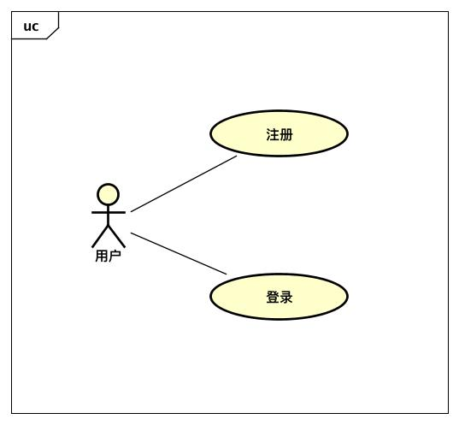注册登录模块用例图如图3-2所示：

图 3‑2 用户管理模块

Figure ‑ User Management Module

### 水的热物性计算模块

对于水的热物性计算，本应用主要关注水的饱和蒸汽压力、水的饱和温度的计算和水的焓值，水蒸气的焓值以及过热水蒸气的焓值计算以及与温度压强相关的单位转换。

水的饱和蒸汽压力，指密闭条件下水的气相与液相达到平衡即饱和状态下的水蒸气压力。饱和水蒸气压力数值与饱和温度相关，当温度上升时，对应的饱和水蒸气压力随之上升。

水的饱和蒸汽压力选取公式（1）进行计算：

|  |  |  |
| --- | --- | --- |
|  |  | ⑴ |

其中，为压力位p时的饱和温度，单位为开氏温度 K；p为温度为时的水的饱和蒸汽压力，单位是毫米汞柱mmHg。

已知饱和水蒸汽温度时，当压强在2千帕到1500千帕之间时，经计算机拟合，可以得到对应饱和水蒸汽温度，随压强变化的计算方程式如公式（2）所示 ：

|  |  |  |
| --- | --- | --- |
|  |  | ⑵ |

公式（2）中P为饱和水蒸汽的压强，单位是千帕kpa；t(p)为对应压强P下饱和水蒸汽温度，摄氏度℃。式中常数Ci的取值如下[13]

表 3‑1 饱和水蒸汽压计算系数

Table ‑ Saturated Water Vapor Pressure Calculation Coefficient

|  |  |
| --- | --- |
| C0 = 6.004 553 | C1 = 15.892 47 |
| C2 = -0.172 326 1 | C3 = 0.394 077 2 |
| C4 = -4.631 586E -2 | C5 = 3.017 07E -3 |

下面是关于水的焓值的计算公式。焓值是热力学中表征系统能量的状态参量。单位质量物质的焓为比焓。一般来说比焓越大，物质可以释放的能量越大。可以根据比焓的变化判定物质在状态变化的过程中是得到热量了还是失去热量了。水的比焓公式很简单，即为水的温度（摄氏度℃）加一百，比焓的单位为千卡每千克kcan/kg。

|  |  |  |
| --- | --- | --- |
|  |  | ⑶ |

公式（3）中h1为水的比焓，t1是水的温度。

水蒸气的焓值为谁的焓值加上饱和水的气化潜热。水的气化潜热指的是当温度不变式单位质量的水在气化过程中所吸收的热量其计算方法如下。

|  |  |  |
| --- | --- | --- |
|  |  | ⑷ |
|  |  | ⑸ |
|  |  | ⑹ |
|  |  | ⑺ |

公式（4）、（5）、（6）中t1为饱和水蒸气的温度，摄氏度℃；t为过热水蒸气的温度。由于溴化锂的沸点高与水的沸点，根据平衡态溶液气夜同温的特性，所以设备中的过热水蒸气的温度即为溴化锂溶液的平衡温度[14]。h2是温度为t1时水蒸气的焓，单位是千卡每千克 kcal/kg；r为温度为t1时饱和水的气化潜热，单位是千卡每千克kcal/kg；

过热水蒸气的焓值公式：

|  |  |  |
| --- | --- | --- |
|  |  | ⑻ |

公式（8）中Cp为过热水蒸气的定压平均比热，一般取 。

此外，为方便计算，此模块还添加了单位换算的功能。此模块的用例图如下：

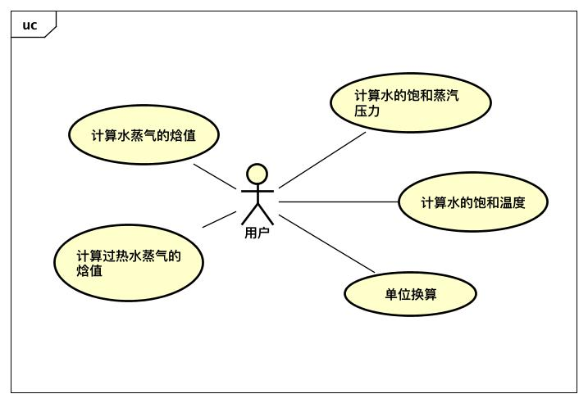

Figure ‑ H2O Calculation Module

图 3‑3 水热物性计算模块

### 溴化锂水溶液热物性计算模块

溴化锂水溶液是溴化锂吸收式热泵的工质对，理解溴化锂水溶液的性质并对相关物理参数经行计算对热泵的操作乃至设计都有着关键作用。此外，溴化锂水溶液由于其稳定，易获得，汽化潜热大，无味，无毒，不爆，不燃等优良特性被广泛应用于热力工程中。因此本应用特别设计了溴化锂水溶液热物性计算的功能模块。

溴化锂水溶液热物性的计算包括：溴化锂溶液的露点温度，溴化锂溶液的焓值，根据溴化锂溶液的温度和压强计算溴化锂溶液的浓度，以及根据焓值和浓度反算溴化锂溶液温度。

溴化锂溶液的露点温度选用公式9进行计算：

|  |  |  |
| --- | --- | --- |
|  |  | ⑼ |

其中，t1为水的饱和蒸汽温度，可以根据压强p根据式1进行计算。t为溶液的露点温度，亦称饱和温度，摄氏度℃；x为一百千克溴化锂水溶液中所包含的溴化锂的千克数，即溴化锂的质量分数。上式适用范围为0℃<t1<100℃，15℃<t<30℃，45%< x < 65%。公式的取值范围满足第一类溴化锂吸收式热泵的有关热力计算。公式9的系数如表3-2所示：

表 3‑2 溴化锂溶液露点温度计算系数

Table ‑ LiBr Solution dew point Calculation Coefficient

|  |  |  |
| --- | --- | --- |
| **n** | **An** | **Bn** |
| 0 | 0.770 033 | 140.877 |
| 1 | 1.454 55E-2 | -8.557 49 |
| 2 | -2.639 06E-4 | 0.167 09 |
| 3 | 2.276 09E-6 | -8.826 41E-4 |

溴化锂溶液的焓值计算公式如下：

|  |  |  |
| --- | --- | --- |
|  |  | ⑽ |

公式（10）中，h为溴化锂溶液的焓值，单位为千卡每千克；t是溴化锂溶液的温度，单位为摄氏度℃，x是溴化锂溶液的质量分数。此公式的适用范围是0℃<t1<200℃，30%<x<75% 。

公式（10）的回归系数如表3-3所示：

表 3‑3 溴化锂溶液焓值计算系数

Table ‑ LiBr Solution Enthalpy Calculation Coefficient

|  |  |  |  |
| --- | --- | --- | --- |
| **n** | **An** | **Bn** | **Cn** |
| 0 | 3.223 13E2 | 4.199 28 | 1.004 79E-3 |
| 1 | 3.834 13E2 | -9.390 05 | -1.418 57E-3 |
| 2 | -2.654 38E3 | 1.607 70E1 | -2.061 86E-3 |
| 3 | 2.872 62E3 | -1.361 71E1 | 5.924 38E-3 |

溴化锂水溶液已知温度t和压强P，求质量分数的公式如下：

|  |  |  |
| --- | --- | --- |
|  |  | ⑾ |

公式（11）中X是一百千克溴化锂水溶液中所包含的溴化锂的千克数，t1为水的饱和汽温度。t为溶液的露点温度，亦称饱和温度。各项系数如下表3-4所示：

表 3‑4 溴化锂溶液质量分数计算公式

Table ‑ LiBr Solution Mass Fraction Calculation Coefficient

|  |  |  |  |  |
| --- | --- | --- | --- | --- |
| n | **An** | **Bn** | **Cn** | **Dn** |
| 0 | 0.310 57 | 1.232E-2 | -1.916 6E-4 | 1.638 6E-6 |
| 1 | -1.282E-2 | 3.846E-4 | -3.334E-6 | -2.16E-8 |
| 2 | -1.731 2E-4 | -7.145 7E-8 | 5.3123 E-8 | 1.505E-10 |
| 3 | 5.330 3E-7 | -5.73E-9 | -3.601 2E-10 | -4.678E-13 |
| 4 |  |  | 1.025 7E-12 |  |

在热泵制热系数的计算中，还需要在已知溴化锂溶液焓值和浓度的条件下求溶液的温度。对此，没有可准确求得的公式。不过可以对公式运用牛顿下山法得到温度的近似值。具体算法将在详细设计中进行介绍。

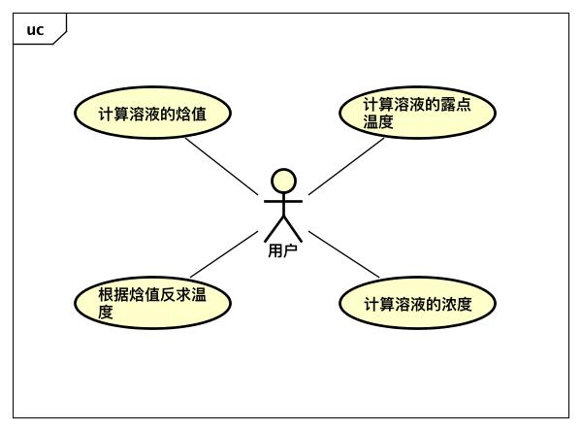此功能模块的用例图3-4所示：

Figure ‑ LiBr Solution Calculation Module

图 3‑4 溴化锂溶液热物性计算模块

### 各组件状态点参数计算模块

蒸发器、吸收器、再生器、冷凝器以及热交换器是溴化锂吸收式热泵的重要组件。了解各组件间制冷剂物态变化以及运行过程中溴化锂溶液温度、压强、焓值和浓度等参数的变化，是操作掌控机组的基础。

这一模块将对分属于蒸发器、吸收器、再生器、冷凝器以及热交换器这五个组件的八个设备稳定运行时的状态点，运用上述公式对溴化锂溶液温度、压强、焓值和浓度这四个物理量进行计算。

为方便说明。假定如下四个已知量：工业废水，亦称一次水，入口温度 *Twei*=45℃，工业废水出口温度*Tweo*=30℃，采暖用热水*Twai*=50℃进入热泵，生产*Twco*=70℃的采暖水。

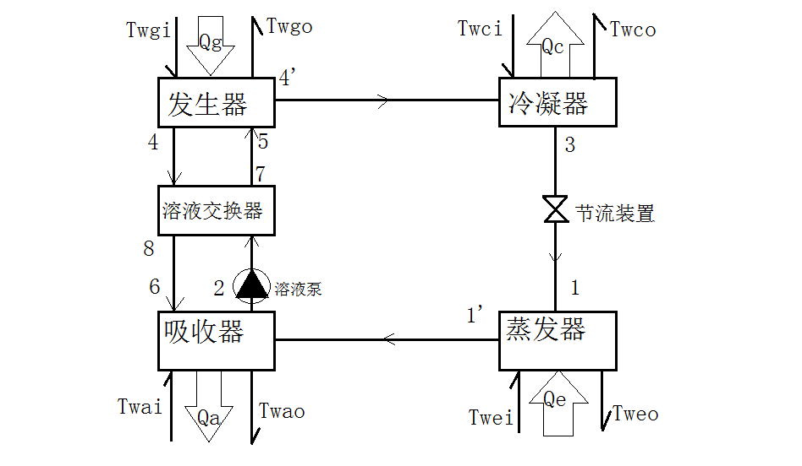

图 3‑5 热泵工作原理示意图

Figure ‑ Pump Working Principle

(1)吸收器热水水温度

假定吸收器进口热水水温*Twai*=50℃（吸收器与冷凝器温差比为1.3：1.1），冷凝器进口的热水温度*Twci*=60.8℃。热水的总温升*△Tw*= 20℃。

其中冷凝器温升*△Tw2*=*Twco-Twci*=9.2 ℃，吸收器温升*△Tw1*=*Twao*-*Twai*= 10.8 ℃。

(2)冷凝温度*Tc*及冷凝压力*Pc*

取温升为*△T*=3-5℃，则冷凝温度*Tc*=*Twco*+*△T*= 75 ℃，冷凝压力*Pc* =（*Tc*）=38.484 kPa。

(3)蒸发温度*Te*及蒸发压力*Pe*

取温升*△T*= （2-4）℃，蒸发器进口温度*Twei*=45 ℃，取蒸发器出口温度*Tweo*=30℃。则*T1*=*Te* =*Tweo*-*△T* =27 ℃。*Pe*=3.565 kPa。

(4)吸收器内稀溶液的出口最低温度*T2*

取温升*△T*=（3-6）℃。则*T2*=*Twao*+*△T*=60.8+6=66.8℃。

(5)吸收器压力*Pa*

由于蒸发器和吸收器存在一个压差*△Pe*（13.3-65）Pa，取*△Pe* =25Pa ，这个数值需要再次假定*Pa*= *Pe*-*△Pe*=3.540 kPa。

(6)吸收器中稀溶液浓度*XL*（0.56-0.60）的确定

需要*Pa* 及吸收器中最低温度*T2* 确定，有=0.58348=0.583。

(7)浓溶液的浓度*XH*

考虑经济行、安全性，取（*XH*-*XL*）=0.03-0.06，选取浓度差为0.04，则*XH*=0.623。循环倍率=0.623/0.04=15.575。

(8)发生器内溶液的最高温度T4

= 132.635 8=132.636 ℃。

由于*Pc*相对较大*△Pc*相对较少，所以有*Pg*=*Pc*=38.484 kPa。一般希望*T4*比加热温度*Twgi*（150℃）低10-40℃，当*Twgi*较大时，温差也较大。此时满足条件。

(9)溶液交换器出口的温度 *T7*和*T8*

*T8*比浓度为*XH*浓溶液的结晶温度高10度以上，所以取冷端差温度15-25℃，即*T8*=*T2* +(15—25)=87℃。

令 *ML*——稀溶液出口质量流量；

*MH——*浓溶液回流溶液的质量流量*；*

*D*——制冷剂流量即蒸气质量流量；

则有物质平衡：

**

**

忽略溶液与环境的换热，稀溶液的出口温度T7可以由下列关系式得





|  |  |  |
| --- | --- | --- |
|  |  | ⑿ |

已求得：=364.454 kJ/kg、=327.564 kJ/kg、=458.613 kJ/kg，代入公式12运算得：=415.677 kJ/kg，使用牛顿下山法可求得T7=11.856℃

由上可以得第一类溴化锂热泵各个状态点的参数，如表3-5

表 3‑5 热泵各状态点参数

Table ‑ Pump State Point Parameter

|  |  |  |  |  |  |  |
| --- | --- | --- | --- | --- | --- | --- |
| **点** | **物质** | **位置** | **温度/℃** | **压力/kPa** | **焓/（kJ/kg）** | **质量分数（LiBr）%** |
| 1 | 水 | 蒸发器入口 | 27 | 3.565 | 113.114 | 0 |
| 1’ | 水蒸气 | 蒸发器出口 | 27 | 3.565 | 2550.751 | 0 |
| 2 | 稀溶液 | 吸收器出口 | 66.8 | 3.540 | 327.564 | 58.3 |
| 3 | 水 | 冷凝器出口 | 75 | 38.484 | 314.282 | 0 |
| 4’ | 水蒸气 | 发生器水蒸汽出口 | 127.610 | 38.484 | 2737.446 | 0 |
| 4 | 浓溶液 | 发生器溶液出口 | 132.636 | 38.484 | 458.613 | 62.3 |
| 5 | 稀溶液 | 发生器入口 | 122.584 | 38.484 | 436.874 | 58.3 |
| 6 | 浓溶液 | 吸收器入口 | 75.225 | 3.540 | 342.805 | 62.3 |
| 7 | 稀溶液 | 溶液热交换器出口 | 111.856 | -- | 415.677 | 58.3 |
| 8 | 浓溶液 | 溶液热交换器出口 | 87 | -- | 364.454 | 62.3 |

注：4’点温度取值近似为4、5点的中间值

此模块的用例图如下所示：

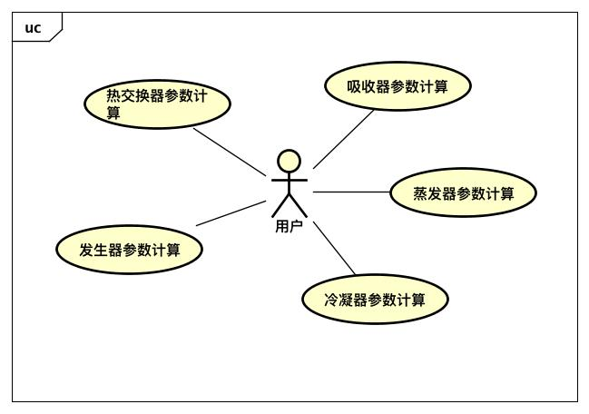

Figure ‑ 热泵状态点参数计算模块

图 3‑6 Pump State Point Parameter Calculation Module

### 热能效率计算模块

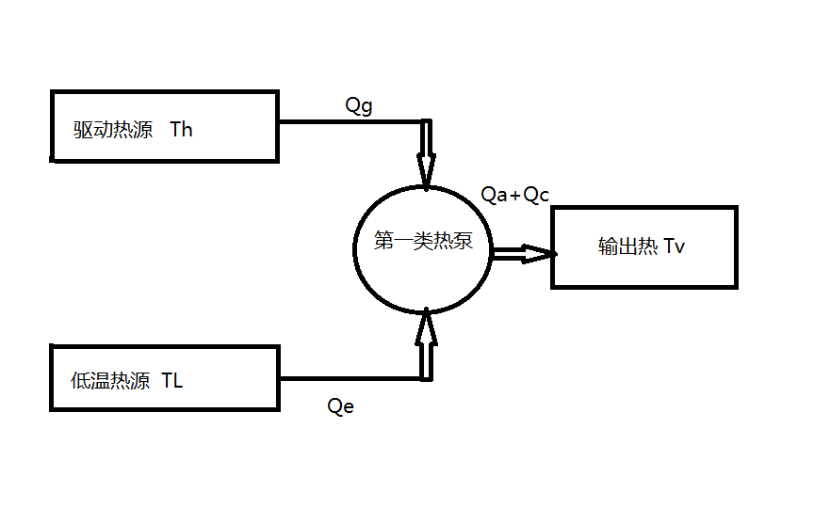对于热泵以及空调等制热(冷)设备而言，通用的衡量设备制热（冷）效率的参数是制热系数COP（Coefficient Of Performance）。制热系数是热泵在额定工况和规  
  
  
  
  
定条件下，进行制热运行时实际制热量与实际输入功率的比值。对于本文中所涉及第一类溴化锂吸收式热泵，其所制取的热量即为二次水升温所需的热量。从热泵的工作原理可以看出，二次水在热泵中经历两次加温。一次为受吸收器中溴化锂浓溶液遇水蒸气稀释放热加温，记为Qa，一次为冷凝器中高温水蒸气液化放热升温，记为Qc。实际输入功率为位于发生器的驱动热源所释放的热量Qg。如图3-6所示[15]

图 3‑7 热泵能量转换示意图

Figure ‑ Illustration of Pump Energy Conversion

图中，*Th* >*Tv* >*TL*，即，用少量高温热源做驱动热能，与大量低温热源经过第一类热泵，获得大量中温热源。这个过程的热平衡可表示为：

|  |  |  |
| --- | --- | --- |
|  | *Qg + Qe = Qa + Qc* | ⒀ |

所以第一类吸收式热泵的性能系数:

|  |  |  |
| --- | --- | --- |
|  | *COP* == =1+>1 | ⒁ |

第一类吸收式热泵的*COP* 通常大于1, 在1. 5～1. 9 之间,所以第一类吸收式热泵又称为增热型热泵。

假定机组处在稳定工作状态下，*D*=*ML-MH*

*a=XH/(XH-XL) =ML/(ML-MH)=ML/D*

蒸发器的吸热量 *Qe*

|  |  |  |
| --- | --- | --- |
|  | *Qe =D*(-) | ⒂ |

*Qe =D*(-)= 2550.751-314.282=2236.469 D KW

冷凝器的放热量 *Qc*

|  |  |  |
| --- | --- | --- |
|  | *Qc =D*(-) | ⒃ |

*Qc =D*(-)= 2737.446-314.282=2423.164D KW

吸收器的放热量 *Qa*

*Qa* =

=

=2550.751+14.575*364.454-15.575*327.564=2760.859D KW

|  |  |  |
| --- | --- | --- |
|  | *Qa* = | ⒄ |

发生器的耗热量 *Qg*

|  |  |  |
| --- | --- | --- |
|  | *Qg* = | ⒅ |

*Qg* =

=

=14.575458.613+2737.446-15.575415.677=2947.561D KW

溶液热交换器的换热量*Qex*

|  |  |  |
| --- | --- | --- |
|  | *Qex* = | ⒆ |

*Qex* = ==

=14.575 (458.613-364.454)=1372.367D KW

机组有热平衡

*Qe+ Qg*=2236.469 D +2947.561D =5184.030 D KW

*Qc+ Qa*=2423.164D +2760.859D =5184.023 D KW

*Qe+ Qg*约等于 *Qc+ Qa*，热量基本平衡。

热力系数 *COP*

*COP*= =5184.023/2947.561=1.759

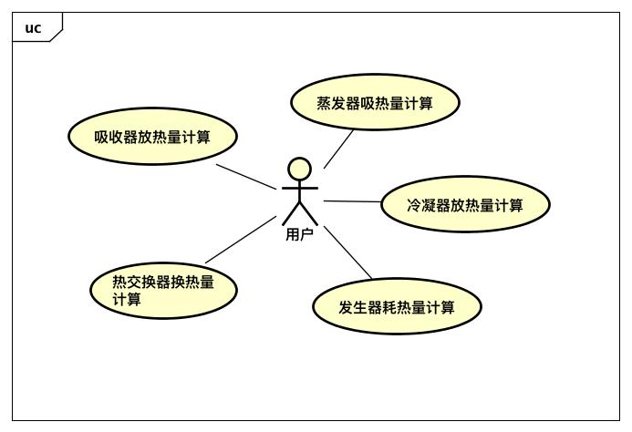热泵热能效率计算模块用例图如下：

图 3‑8 热泵热能效率计算模块

Figure ‑ Pump Thermal Efficiency Calculation module

### 热泵参数设置模块

每个热泵由于其应用场景不同，在设计过程中会根据不同的应用场景对相关参数进行调整。程序为满足客户需求，增加热泵计算的灵活性和扩展性，增加了热泵参数设置功能模块[16]。

第一类溴化锂吸收式热泵主要有如下六个可配置参数：

1. : 蒸发器温升
2. Trd : 吸收器冷凝器升温比。
3. : 蒸发器与吸收器间的压力差（13.3-65）Pa。
4. : 吸收器进口浓溶液与稀溶液建的浓度差，一般在0.03至0.06间。
5. : 冷凝器出口水温与二次水出口水温温差，一般在3℃至5℃之间。
6. : 热交换器暖端与冷端溶液温差，一般在5℃至25℃之间。

这些参数属于热泵的设计参数，亦与热泵运行时环境有关。一般可作为已知量运用于热力计算上。

## 非功能性需求

为了提高应用质量和用户体验，应用需要满足如下的非功能需求:

1. 正确性

应用在完成后需要按照热泵的设计原理在可接受的误差范围内计算出热泵的制热系数，及各状态点参数。

1. 稳定性

系统要稳定，没有严重BUG。闪退、卡顿、内存泄漏等Bug会严重影响用户体验，造成不良印象。软件需要运行稳定。

1. 易使用性

这是一款面向大众的热泵计算软件，在设计之初即希望对热泵原理不了解的用户亦能快速使用。所以本应用需要界面美观、操作流畅，具有很好的易用性。

1. 可维护性

随着软件项目的发展，项目组的队伍也会不断壮大。应用需要有足够的可维护性，在软件开发人员队伍更替时能保证软件发展不受影响。

1. 可扩展性

应用在设计乃至实现后，应该能适应一定的需求变更。应用中水及溴化锂热物性计算模块应该能被更多的与热能工程相关的软件项目利用。

## 本章小结

任何系统的设计与开发都是一个不断改进的过程，详细的需求分析师进行良好系统设计架构的前提。在软件开发的生命周期中，只有本阶段是面向用户的。

# 软件系统设计

本章根据第三章所分析的需求，针对各功能模块进行自顶向下的系统设计。

## 用户界面设计

如前文提到的Android 5.0新特性：Material Design。本程序将尽量使用Material Design规定的设计方法进行用户界面设计。

按照需求分析中划分的功能模块，程序可以划分出七个功能界面：

1. 主界面
2. 水热物性计算界面
3. 溴化锂溶液热物性计算界面
4. 各组件状态点参数界面
5. 制热效率计算界面
6. 参数设置界面

Materail Design对界面的布局有着特殊设计规定。Material Design规定栅格系统的最小单位是8dp，一切距离、尺寸都应该是8dp的整数倍。且所有元素的宽度都要基于56dp的固定增量。如卡片间距8dp，元素间留白距离为16dp，顶部状态栏高度为24dp，悬浮按钮尺寸56dp*56dp[17]。

### 主界面设计

软件的主界面设计的对软件是否好用易用起着关键作用。主界面模块应该展示软件的关键功能并应具备导航的功能。

本软件的主界面如上图所示，从上至下共分四个部分：AppBar、PageSlidingTab、Fragment、FloatBar。

AppBar是Android新版本为Material Design专门添加的控件，使用它需要在项目的build.gradle文件中引入com.android.support:design:23.2.1包。AppBarLayout 是继承LinaerLayout实现的，默认为垂直方向，其作用是可以讲AppBarLayout中包裹的内容都作为AppBar显示出来。配合CoordinatorLayout使用可以实现手势滑动效果。CoordinatorLayout实现了多个Material Design中所描述的动画效果。是有这个布局方法，可以不用写动画代码即可实现多种滑动效果。如让浮动按钮上下滑动，留出Snackbar的空间[18]。

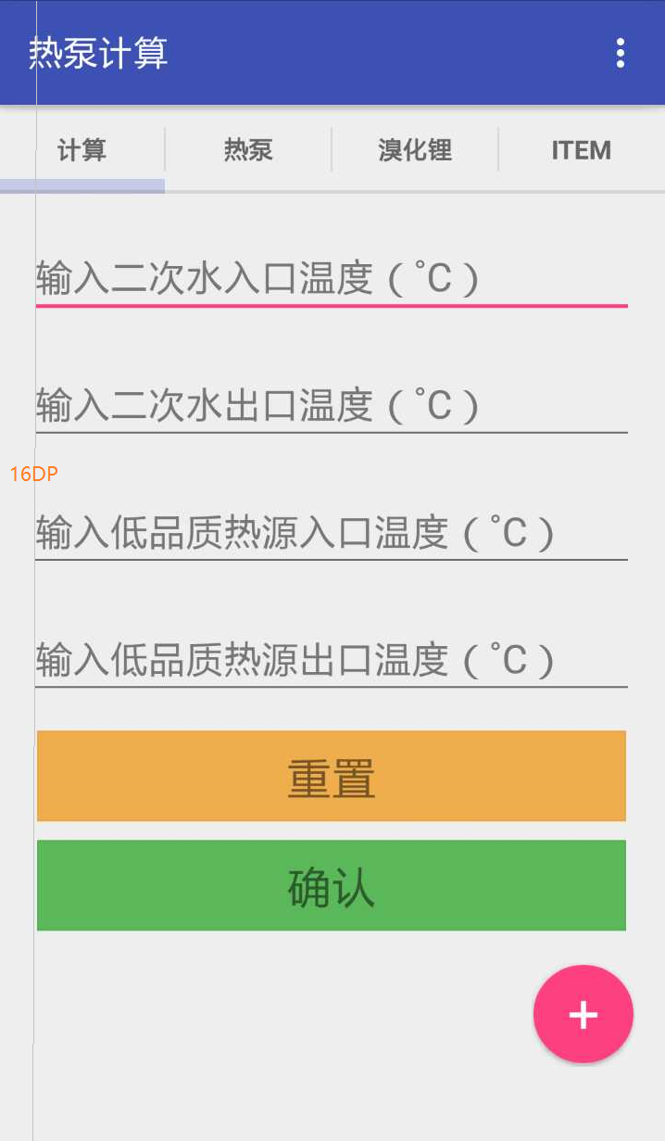主界面的用户界面设计样式如下图所示：

图 4‑1 主界面设计

Figure ‑ Design for Main

PagerSlidingTab是一个交互式页面指示器空间，可以完美配合Android Support　Library中的ViewPager控件。这里在AppBar下面设置Tab导航栏，起到功能导航的作用。具体实现将在关键技术中详细介绍[19]。

各Tab对功能的展示区域先择使用Fragement。Fragment是在Android 3.0中引入的，可以自身拥有布局，为UI设计增加了灵活性。运用Fragment相比于只使用viewPage实现Tab，可以起到代码整洁易维护的优点。

上图展示了计算热泵制热系数的功能Tab。此功能区域共有4各输入框，两个固定按钮。页面的布局严格按照Material Design所规定的设计方法。即8dp倍数原则。主区域与屏幕两侧有16dp的空隙。各控件间亦留有8dp倍数的空间。字体使用Material Design规定的字体大小选用方案: 14sp为正文/按钮文字，20sp作为AppBar文字。

界面底部亦设计了一个浮动按钮，用来点击将计算的热泵信息添加入本地Sqlite数据库。浮动按钮参照Material Design，其大小为56dp * 56dp。使用Material Design 规定的粉色配色，与AppBar的蓝色形成色彩对比。

界面底部还有一个Snackbar，当用户点击确定时显示计算结果。如上介绍的，其出现具有使浮动按钮上下移动的动画效果。

### 水的热物性计算界面设计

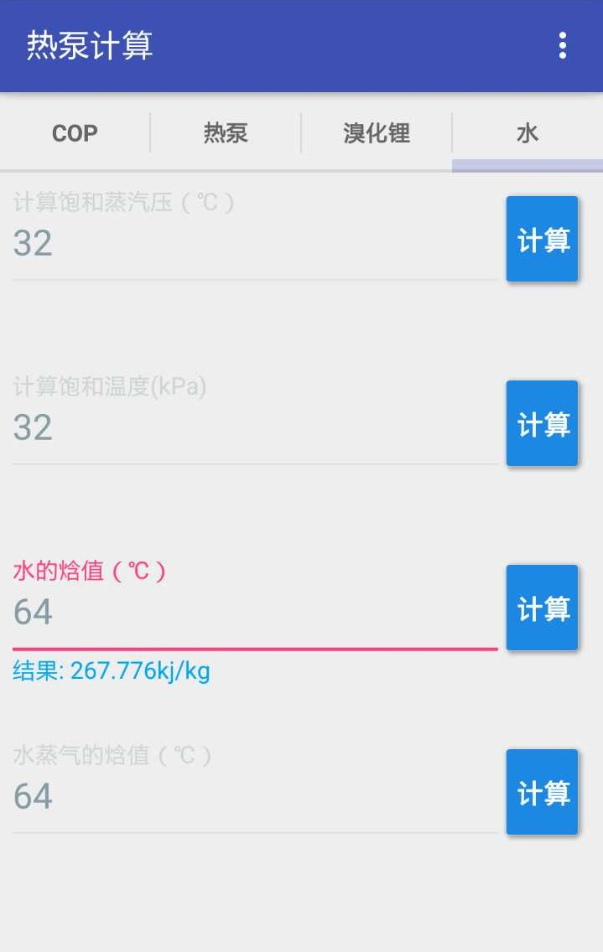水的热物性功能模块的界面设计如图4-2所示：

图 4‑2 水热物性计算界面设计

Figure ‑ Design for H2O Fragment

该功能模块位于主页面的第四个Tab，提供饱和水蒸气压力的计算，饱和水温度计算，水的焓值计算以及水蒸气的焓值计算功能。页面遵循Material Design的精简设计理念。在整体上使用LinearLayout布局，各计算功能使用TextField和计算按钮配合实现。

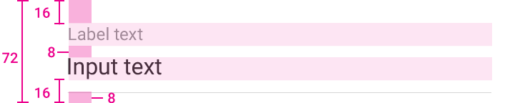

图 4‑3 Material Design EditText

Figure ‑ EditText in Material Desgin

由图4-3所示，Material TextField 一般由三行组成:Label Text，Input Text以及Help Text。Label Text 初始状态，即用户还未在输入框中输入时，其为Input Text的提示语。当用户输入时有跳到输入框顶部的动画。用户输入值后点击计算按钮，计算结果将显示在Help Text 的位置[20]。

整个界面的配色遵循Material Design 主辅色搭配的原则。主色使用AppBar的蓝色，辅色使用粉色。当输入框获得焦点时，变为粉色，提升区分度。

### 各组件状态点参数界面

图 4‑4热泵列表界面设计

图 4‑5热泵详细信息显示界面

Figure ‑ Design for Pump List Fragment

Figure ‑ Design for Pump Detail Activity

用户进入主界面后点击热泵Tab，可以看到热泵列表。点击列表中的某个热泵条目，用户可以看到关于此热泵的详细信息。

热泵列表的布局主要由嵌套于ScrollView中的ListView呈现。每个List的条目显示了一个热泵的基本信息，包括名称（Title），和创建热泵所需的基本参数：二次水入口温度，二次水出口温度，工业废热入口温度和工业废热出口温度。每个可点击的条目使用波纹动画进行提示。

热泵状态点参数界面，亦可作为热泵详细信息界面。由图和表两部分组成。图显示了第一类吸收式热泵的基本结构以及各状态点位置。表中分为六列对各状态点详细数据进行显示。

## 系统架构设计

在软件开发的过程中，无论软件系统不同部分之间有什么样的交互和耦合，开发人员都希望能对软件进行独立开发和改进。如果对系统架构的不同方面没有一个清晰合理的划分，就很难支持各部分之间的合理交互，进而也无法独立地开发软件。因此，在软件的架构设计中，要为应用系统划分层次结构，让每个层的功能只建立在同层或较底层错提供的功能之上。层级之间实现隔离，只通过相互暴露的接口交互。本节将介绍应用的层次架构设计。

### Android Clean Architecture架构

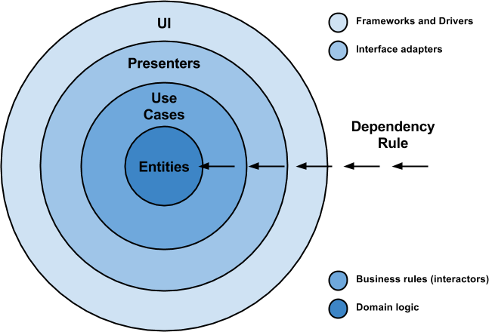可能由于Android开发刚刚兴起的缘故，在Android工程开发的项目中并没有  
  
  
类似于J2EE 的SpringMVC 或网页前端开发的AngularJS等的完全封装好的框架。但是，开发一个质量合格额定软件并不是一件简单的容易的事情。这不仅需要完全满足客户的需求，还要具有健壮性、可维护性、可测试性以及可扩展性等特性。Android Clean Architecture是由Fernando Cejas等人在2014年8月提出的一个Android项目架构方式。它提出的一个重要的分层思路是按照抽象维度的不同将架构划分为表现层、应用逻辑层和数据层。如图4-6所示。

Figure ‑ Android Clean Architecture

图 4‑6 Android Clean Architecture

这样划分，使业务逻辑层从数据层抽离出来，以进行独立测试。本应用在设计过程中参照了Android Clean Architecture。下一节将介绍本应用的层次划分。

### 划分层次结构

针对需求分析中确定的功能模块进行了如图4-7的层次架构设计。 程序被划分为五个层次。自顶向下来说为：UI层、Present层、Adapter层、Data层、以及Kernel层。图中各层之间的箭头表示层与层之间的数据交互。

UI层，即为Android UI开发中的XML文件。UI层定义了用户界面的布局，配色、字体大小及样式等与UI界面有关的数据。UI层只受到Present层渲染。

Present层包含Android开发中的Activity和Fragment。Present层用来对UI层进行渲染。对于需要展示在界面中的数据，Present通过适配器从Data层获取数据。对于用户从界面中输入的数据，Present层接收后判断数据格式正确后，从Kernel层调取相关算法，如计算制热系数等。需要存入数据库的，调用Adapter进行数据存储。Present层还未UI层设置了监听器，监听UI层点击事件，然后做相应调度。总之Present层是一个数据与界面衔接的主要控制功能区。Present层的具体实现将在第五章详细阐述[21]。

Adapter，适配器层。当对象所提供的接口不能满足客户的期望时，需要添加适配器。Data层的设计是数据库层面的，可能不会满足UI层数据展示的所有需求。这时如果改变Data层的接口可能会影响Data层的结构。所以添加数据适配层，针对界面显示的要求格式化数据。Adapter层的对象在Present层建立。起作用是当Present层请求Data层数据时对数据进行格式化，以满足UI层渲染要求。

使用数据库存储结构化数据是一个理想的方式。Android的内置了一个SQLite轻量级数据库。它是一个遵循ACID原则的关系型数据库，与MySQL的用法几乎一样，但处理速度快且占用资源非常低，适合嵌入式设备。Data层即SQLite数据库的连接层，包含两个部分一部分是数据库连接驱动，一部分是数据实体的访问入口。Data层为使用数据提供服务。具体实现在第五章详细说明。

图 4‑7层次结构

Presenter层

Kernel层

Data层

Adapter层

UI层

Formula

LiBrPump

DBHelper

DBContract

适配器

Activity

Fragment

Layout等xml文件

Figure ‑ Hierarchical Structure

Kernel层包含主要业务逻辑。如溴化锂热物性计算、热泵制热系数计算以及牛顿下山法。具体算法设计将在4.4一节介绍。

### 与MVC设计模式的关系

MVC是模型（Model）-视图（View）控制器（Controller）的缩写。

MVC模式最终重要的概念是对软件进行分层设计，其提倡将软件分为模型、视图、控制器三层。模型（Model）表示应用程序的核心，通常为领域对象的集合；视图（View）代表应用的显示层；控制器（Controller）是应用程序中处理用户交互的部分，通常负责从视图读取数据，控制用户输入，向模型发送数据。MVC模型作为设计模式的典范被广泛软件项目的开发中[22]。

但是，通过学习和工程实践，本人对MVC设计模式有了更深层次的理解。首先，分层对软件项目开发至关重要，但是对于一个复杂项目，仅进行MVC三层设计，不能将业务逻辑和用户视图完美解耦， 将MVC重叠使用或能适用更多的项目需求。

本应用的架构设计，实际上为两个MVC的叠加。第一层MVC包含Model层、Kernel层和Adapter层。M 即为Model层，提供数据的读取和存储服务。C为Kernel层，对数据进行处理。而Adapter层可以看作视图层。数据处理的结果即“展现”在Adapter层上。可能与传统的View层的概念不同的是，这一层的Adapter并没有将数据展现在UI界面上。然而，可以把这一层的用户看作是Presentc层中的Acitivity和Fragment。事实上Adapter层的作用即为为Present层提供数据。

所以项目的第二个MVC层为Adapter层、Present层、UI层。在上一层属于View层的Adapter层在这一层将成为Model层。因为，但从这一层来看，这一层的主要业务即围绕Present从Adapter中调用数据渲染到UI层中[23]。

两个叠加的MVC模式，通过Adapter层连接。即是本应用架构设计的基本思想。

## 数据存储设计

本节主要介绍Data层，对数据存储的设计。本节先分析了使用数据库存储的优点。然后介绍了本应用针对Sqlite数据库的设计。

将数据存入一个数据库，有利于保存重复性的结构化数据。本应用需要将第一类溴化锂吸收式热泵的相关信息存入数据库，如热泵各状态点参数，热泵的配置参数，制热系数等。热泵的各项参数都是结构化的，而且考虑到方便查询和修改，选择使用数据库存储数据。

Android系统内置了Sqlite数据库。Sqlite数据库是一个遵守ACID事务原则的针对嵌入式设计的轻量级数据库。比起Mysql，PostgreSQL，它占用资源非常低，处理速度也比较快。现在主流的移动设备如Iphone等都使用Sqlit作为数据的存储引擎。

本系统所需要处理的数据有结构复杂，关系简单的特点。热泵每个状态点的四个物理值都要存入数据库，即三十二列。除此之外还有若干热泵的配置数据。鉴于这种情况，使用热泵五个组件对热泵表进行分类存储。即将热泵表分化为蒸发器、冷凝器、吸收器、发生器、热交换器，分组件存储相应状态点参数。每个组件与热泵都是一一对应的关系。

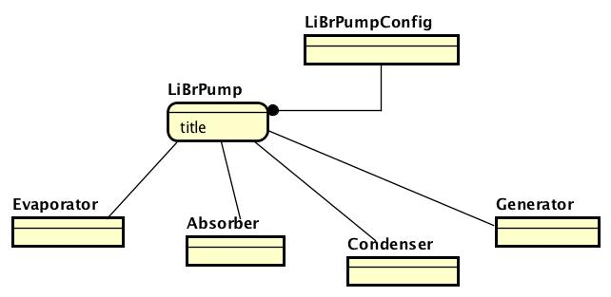热泵表存储热泵名称，创建时间，修改时间，热泵地点，热泵制热系数等基本信息。热泵配置参数存储与热泵配置参数表中，参数表与热泵表为一对多的关系。一种配置参数可以在多个热泵中使用。

图 4‑8层次结构

Figure ‑ Design for Data Storage

程序在启动时将建立数据库连接，在热能效率计算模块中，用户输入热泵参数，完成计算后可选择将数据添加入数据库中。在各组件状态点参数计算模块中，用户选择热泵后，系统需要根据用户选择的热泵对数据库进行查询操作。

数据库的具体实现类将在第五章详细说明。

## 核心算法设计

这一部分主要介绍Kernel层的算法设计。

### 用面向对象的方法处理溴化锂热泵

热泵，虽然是一个工程设备，似乎运用面向过程的编程方法处理热泵相关计算更为直观。但通过对软件的需求分析，本人依然选择使用面向对象的方法对溴化锂吸收式热泵进行软件建模。原因有以下几点[24]：

首先对于此系统软件，一项重要功能是求各组件状态点参数。这一功能也是求制热系数的关键一步。通过对热泵原理的了解，每个组件虽与各组件间都有数据交互，但结构相对独立。每个组件都有相应的计算任务。所以作者认为使用面向对象的方法对各组件进行封装，是优于过程化的组织代码的。其次Android开发所使用的java语言是一个面向对象的程序设计语言，使用面向对象的设计方法有利于代码的整洁，提高代码的重用性。

在进行面向对象的方法进行开发软件时，建立对象的模型是面向对象建模的关键。首先通过对第一类溴化锂吸收式热泵工作原理的分析研究，可以划分为蒸发器、吸收器、冷凝器、发生器和溶液热交换器五个实体对象。其次热泵系统可以划分为一个类，对其的热力计算可以用成员函数来实现。各类之间的关系如图4-9所示：

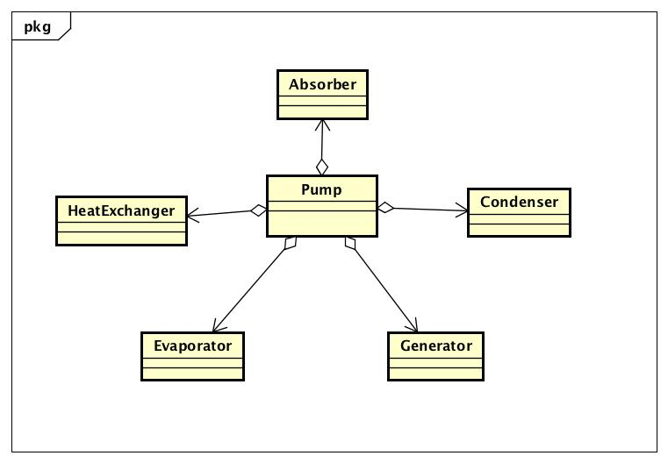

Figure ‑ Relationship for Pump Class

图 4‑9 热泵中类的关系

### 制热系数计算算法

根据需求分析中所描述的制热系数的计算方法，本人设计了如图4-10所示的计算流程图。制热系数的计算即为求热泵 在冷凝器的放热量（Qc）和蒸发器的放热量(Qa)与在发生器中的吸热量（Qg）的比值。放热量和吸热量可以通过使用热泵组件间制冷剂焓值的变化来计算。所以如果求得了各状态点的焓值就可以算出COP了[25]。

Figure ‑ Flow Chat for Calculate COP

图 4‑10 制热系数流程图

一般，焓值可通过温度来计算。在用户设定热泵参数后——一般使用默认值，对计算结果影响不大，需要输入Twei:一次水的入口温度；Tweo:一次水的出口温度；Twai:二次水的入口温度，Twco:二次水的出口温度，以及Th驱动热源的温度。蒸发器的温度Te由Tweo确定。进而求得状态点一的焓值。注意，蒸发器中的工质水又两种形态，一种为液态一种为气态，需要计算不同态的焓值。此处水的状态的变化吸收的热量即为Qe。吸收器与冷凝器升温比默认为1.1:1.3。通过二次水进出口温差和吸收器冷凝器升温比可以求得吸收器的温度(Ta)。冷凝器的温度（Tc）由二次水的出口温度决定（Twco）。所以，当用户输入后，第一步求得Te、Tc、Ta。

然后可以通过Te求水和水蒸气的焓值，以及蒸发器的压强Pe。吸收器、蒸发器同处于热泵的低压循环。两者压力相差一般为25Pa（可以在设定参数环节设定）。吸收器的压强可以通过蒸发器的压强计算。已知吸收器的温度和压强可求溴化锂溶液的质量分数XL。即溴化锂稀溶液的浓度。另外T8可以根据吸收器出口温度，即热交换器稀溶液入口温度确定，一般取冷暖端差15到25摄氏度。

冷凝器的压强Pc由Tc可以求出。发生器与冷凝器同属于高压循环，压力差可以忽略不计。所以可以通过Pc求得发生器中饱和水的蒸汽的温度。溴化锂浓溶液的浓度XH一般比XL多八至十个百分点。已知溶液的浓度以及饱和水的温度可以通过溴化锂溶液的露点温度公式求得发生器溶液的温度Tg。

发生器的温度是热泵控制中的一个重要参数。一般要求发生器的溶液温度比驱动热源的温度低10到50摄氏度。并且要高于溴化锂溶液的结晶温度。只有满足这两个条件，热泵才能正常运行。程序在此处设定判断，如果出现问题将提醒用户热泵出现异常状况，并重新输入参数[26]。

如果判断热泵正常运行，进而进行热交换器H7的计算。H7可根据溶液的循环倍率，和吸收器出口以及发生器出口焓值计算得出。

到此，各状态点的焓值求解完成。总的来说，算法的设计围绕热泵的两个循环进行，即发生器与冷凝器的高温高压循环和蒸发器与吸收器的低温低压循环。二次水的出口温度决定了冷凝器的温度进而决定高温循环的压强，一次水的出口温度决定了蒸发器的温度，进而决定低温循环的压强。然后可以根据压强求出各状态点物理量。

各状态点焓值求出后，需要验证热泵的热平衡。即单位质量流量情况下蒸发器与发生器的热量与冷凝器和吸收器的热量是否相等。如果不想等，需要提醒用户并重新输入热泵参数。如果相等可以进行COP的求解。

## 本章小结

本章对第一类溴化锂吸收式热泵系统仿真软件，从用户界面设计、系统架构设计、数据存储设计以及核心算法设计四个方面进行了详细设计。

# 软件实现与关键技术

在第三章，对应用进行了需求分析，将软件分为六大功能模块。第四章，对应用进行了系统架构设计。针对六大功能模块，从用户界面设计、系统架构设计、数据存储设计以及核心算法设计四个方面进行了软件设计。这一阶段根据第四章的软件设计进行代码实现，并阐述应用中部分关键技术的实现过程。

## 项目构建

项目构建是软件开发（实现过程）的第一步。项目构建包括定义项目名称，明确代码组织结构，管理依赖，进行版本控制等内容。项目构建直接决定了开发工作是如何最终交付给用户的。AndroidManifest.xml和build.gralde是项目构建中的两个重要文件。

### AndroidManifest.xml文件

任何Andoid应用都必须有一个AndroidManifest.xml文件。AndroidManifest.xml文件在项目的根目录中，它向Android系统提供应用的基本信息。在这个文件中，定义了项目的包名为：lyn.callibrpump。并声明项目中所使用的Activity，以及Activity的主题（Theme）。MainActivity和.CreatePumpActivity都使用了NoActionBar的主题。主题的定义是在style.xml文件中。将主题的定义与声明分离有利于代码维护。NoActionBar主题在style.xml文件中定义如下。

|  |
| --- |
| < style name = "AppTheme.NoActionBar" >  < item name = "windowActionBar" > false </ item >  < item name = "windowNoTitle" > true </ item > </ style > |

这两行取消了窗口的Titile和ActionBar。本应用中使用的是Material Design推荐的AppBar。在Android程序中，windowActionBar与windowNoTitle默认显示，在本程序中隐藏这两个两个，为使用AppBar腾出空间。

### build.gradle文件

如前文所述，本程序使用Gradle作为项目的构建工具。使用Gradle可以使项目在不同环境下正确安装依赖，自动构建。Android Studio默认使用Gradle，并自带了Gradle插件。

任何一个项目都是由两类build.gradle文件组织的。一类为Top-Level，一类为Module-Level。Top-Level有唯一的一个build.gralde文件。这个文件在项目的根目录，是属于整个项目的构建文件，每个使用Gradle构建的项目都需要在根目录，并且每个项目有且只能有一个Top-Level的build.gradle文件。

本项目中Top-Level的build.gradle文件有两个主代码框buildscript和allprojects。buildscript中声明的是gradle脚本自身需要使用的资源。buildscript中定义了gradle的版本和仓库。gradle在执行脚本时，会优先执行buildscript代码块中的内容，然后才会执行剩余的build脚本。本项目使用gradle 1.5.0

allprojects代码框中定义了整个项目的依赖仓库，本项目使用jcenter。jcenter相较于mavenCenter有更多的Android开源构件支持。本人在allprojects代码框中还定义了一个clean函数，用于清除项目中已编译的内容。

除了项目根目录的build.gradle文件，项目的每个模块都需要一个build.gradle文件。本程序一共有两个模块。主模块为app。该模块的build.gradle第一行声明了该模块属于Android应用：apply plugin: 'com.android.application'，后面有两个代码块。android和dependencies。

compileSdkVersion 23配置了编译Android程序的SDK版本。 buildToolsVersion为项目的目标API。本项目选用Android最新的23.0.2版本。minSdkVersion为项目运行所需的最低API版本。versionName、versionCode定义了项目的版本号和版本名称。buildTypes代码块控制程序的构建和打包形式。程序在构建中引入了proguard。ProGuard是一个压缩、优化和混淆Java[字节码](http://baike.baidu.com/view/560330.htm)文件的免费的工具，它可以删除无用的类、字段、方法和属性。可以删除没用的注释，最大限度地优化字节码文件。它还可以使用[简短](http://baike.baidu.com/view/2014291.htm)的无意义的名称来重命名已经存在的类、字段、方法和属性。在Android开发中使用ProGuard以增加项目被反编译的难度。

dependencies代码块为引入依赖文件。本项目中使用了materialedittext、pagerslidingtabstrip、androidbootstrap和android support-v4、v7包。materialedittext为Material Design的文本输入控件。pagerslidingtabstrip为Android标签转换控件。androidbootsrap也提供了一些好看的UI元素。程序中亦有使用。

本项目的另一个模块为materialDesign引用模块，该模块的build.gradle文件与app模块中的大同小异。其第一行需要声明为Android的library：apply plugin: 'com.android.library'

在项目的根目录使用./gradlew 或在成功安装gradle的电脑中使用命令：gradle build ，项目可以自动构建了[28]。

## 代码结构

在4.2.2一节中本人对应用进行了架构设计，划分了UI层、Present层、Adapter层、Data层以及Kernel层五个层次，代码的结构亦按照这五个层次进行安排。将在同一层次的类放在一个文件夹中作为一个代码包，可以提高代码开发速度和质量。因此，本系统划分了六个程序包和一个资源文件夹:kernel包、model包、Adapter包、Activity与Fragment包以及util包。为了便于说明，在这里使用自底向上的顺序对代码的结构进行说明。

### kernel包

kernel包对应的是系统的kernel层。主要需要对第一类溴化锂吸收式热泵进行建模、相关公式计算、以及完成热泵制热系数计算算法。

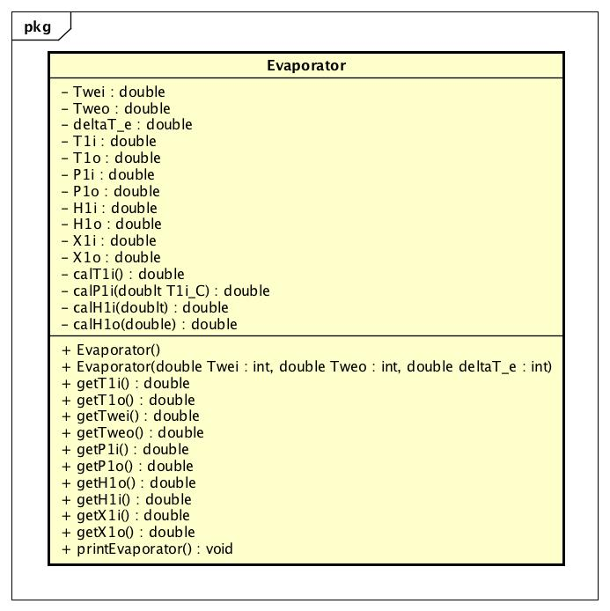kernel包中一共有七个文件夹和一个Main.java文件。每个文件夹中包含一个文件，每个文件是一个类依次为：evaporator、absorber、condenser、generator heatExchanger、pump、formular。其中五个类每个类为热泵的一个组件，热泵为一个类，相关计算公式为一个类。

图 5‑1 蒸发器UML类图

Figure ‑ Evaporator Class

Evaporator为溴化锂吸收式热泵的蒸发器。水在蒸发器中吸收工业废热变为水蒸气，将热量传递到吸收器中。蒸发器包含两个状态点需要计算：1和1`。状态点1位于蒸发器的入口，状态点1`位于蒸发器的出口。

下图为Evaporator的UML类图。Twei为蒸发器入口水温，Tweo为蒸发器出口水温。T1i、P1i、H1i、X1i分别是状态点1的水的温度、压强、焓值和质量分数(水的质量分数即为零)。T1o、P1o、H1o、X1o为状态点1`的相应参数值。蒸发器温度Te由二次水出口温度决定，一般比二次水出口温度低二至五度，即deltaT_e大于等于二小于等于五，系统中默认为三。蒸发器带参数的构造函数需要参数：Twei、Tweo、deltaT_e。类中设置了八个Getter，用以获得两个状态点的参数信息。

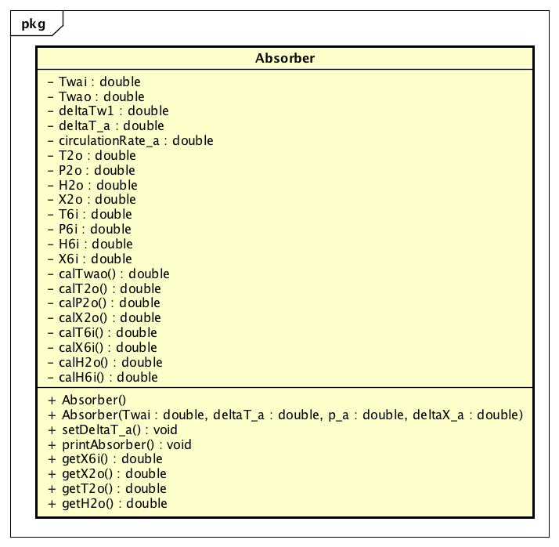Absorber为溴化锂吸收式热泵的吸收器。吸收器将从蒸发器中流入的水蒸气与溶液热交换器流入的浓溶液混合。溶液稀释的过程中释放热量，对二次水进行第一次加热。 吸收器亦包含两个状态点，位于吸收器稀溶液出口的状态点二和位于吸收器浓溶液入口状态点六[29]。

Figure ‑ Absorber Class

图 5‑2 吸收器UML类图

图5-2为吸收器的UML类图。Twai为吸收器的入口水温，Twao为吸收器出口水温。Twai即为二次水入口温度。Twao根据吸收器、冷凝器升温比计算。calTwao()函数实现了这个算法。Twao加上稀溶液出口温度deltaT_a得到T2o。与吸收器中状态点参数命名方式类似，变量的第一位为物理量T、P、H、X分别表示温度、压强、焓值和质量分数。第二位为状态点位置。第三位为i或o，代表入口或出口。如T2o，即为状态点二吸收器出口的温度。同样的，类中的八个物理量分属于吸收器中的两个状态点。

吸收器的构造方法需要Twai，deltaTw1、deltaT_a、p_a、deltaX_a作为参数。deltaTw1为二次水在吸收器中的温升。p_a是吸收器与蒸发器间的压强差。deltaX_a为热泵浓溶液与稀溶液浓度差。X6i即为X2o加deltaX_a。

Condenser为溴化锂吸收式热泵的冷凝器。冷凝器接收发生器中输送的高温水蒸气为二次水进行第二次加温。冷凝器只有一个状态点参数。

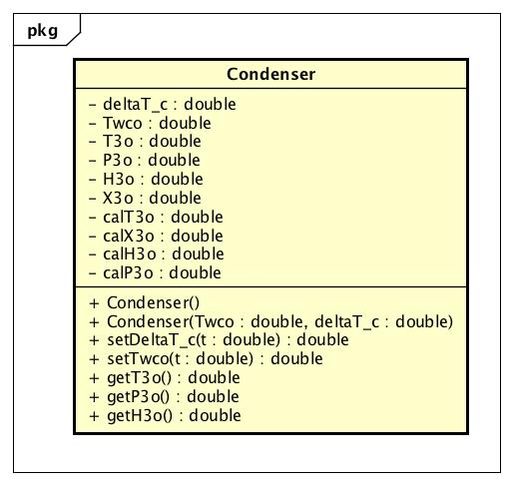

Figure ‑ Condenser Class

图 5‑3 冷凝器UML类图

图5-3为冷凝器的UML类图。Twco为二次水出口，冷凝器温度一般比二次水出口高，此值即为deltaT_c。所以T3o为Twco加deltaT_c。calX30、calH3o、calP3o分别为X3o、H3o、P3o的计算算法。冷凝器的构造方法需要两个参数：Twco和deltaT_c。其余的成员函数为类的Getter和Setter。

Generator为热泵的发生器。发生器吸收驱动热源的热量，将吸收器出口（经过热交换器）的溴化锂稀溶液加热，蒸发出的水蒸气输送到冷凝器中。发生器中的浓溶液经过热交换器再流入吸收器中。一般需要控制发生器的温度低于溴化锂溶液的结晶温度，以防止浓度过高析出溴化锂晶体。发生器包含三个状态点，位于发生器水蒸气出口的状态点4、位于发生器浓溶液出口的状态点4和位于发生器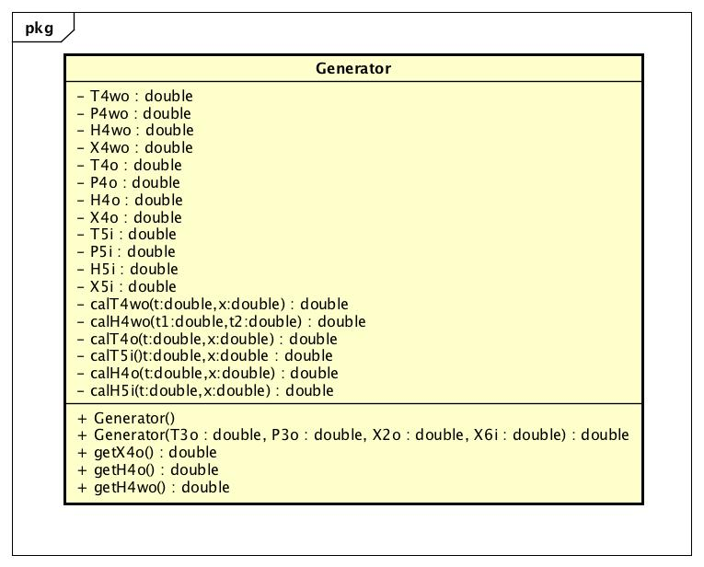稀溶液入口的状态点5。

图 5‑4 发生器类图

Figure ‑ Generator Class

图5-4为发生器的UML类图。类中包含三个状态点的十二个物理变量。T4wo、P4wo、H4wo、X4wo，为状态点4`的温度、压强、焓值和质量分数，状态点4`位于发生器，所含物质为水蒸汽。由于同等压力下溴化锂溶液的饱和温度远高于饱和蒸汽温度，所以此时水蒸气为过热水蒸气，温度等于溴化锂溶液的饱和温度。calT4wo()为计算T4wo的函数。参数为饱和水蒸气温度和发生器中溶液的平均浓度。一般认为发生器运行压力与冷凝器运行压力相同，所以发生器中饱和水蒸汽温度由冷凝器中的压强计算。浓度取溴化锂浓溶液与溴化锂稀溶液浓度的平均值。发生器的构造函数需要四个参数：冷凝器温度、压强、和浓溶液、稀溶液浓度。

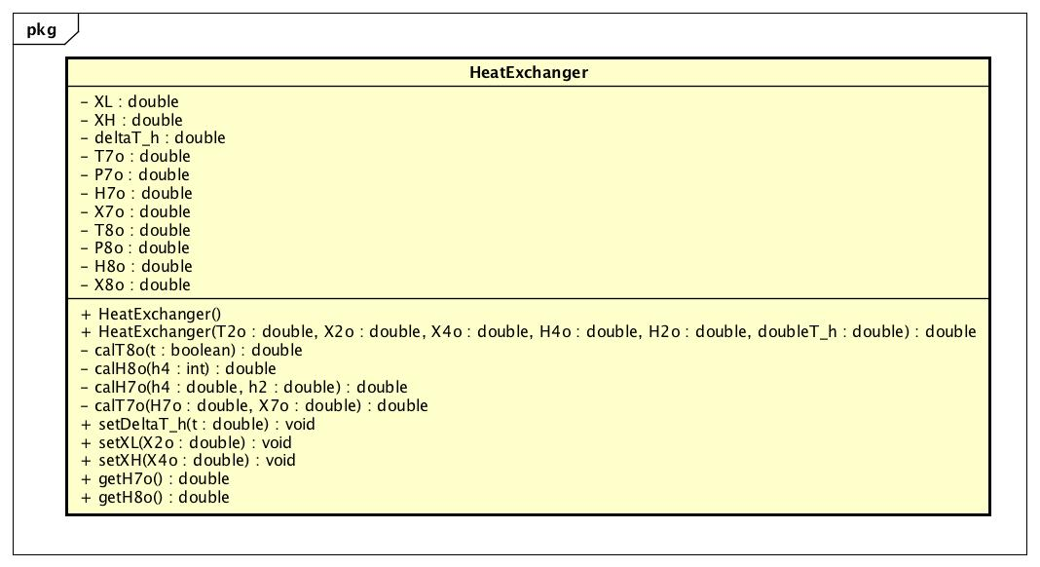HeatExchanger为溶液热交换器。其作用是使高温浓溶液和低温稀溶液进行一次换热。增加热泵的循环倍率，提高高品位热能的了利用率。溶液的热交换器共有两个状态点。位于热交换器稀溶液入口的状态点7 和热交换器浓溶液入口的状态点8。

图 5‑5 热交换器类图

Figure ‑ HeatExchanger Class

图5-5为热交换器的UML类图。XL、XH分别为溴化锂稀溶液、浓溶液的浓度。deltaT_h为热交换器冷暖端温度差。calT7o，为状态点7温度的计算函数。状态点7的浓度为XL，焓值通过溶液的循环倍率等参数计算。此处需要已知浓度和焓值求温度，需要使用牛顿下山法迭代求解。HeatExchanger的构造函数接受五个参数：X2o即为稀溶液浓度，X4o即为浓溶液浓度，H4o、H2o为相应状态点的焓值，以及deltaT_h。

图Pump为溴化锂吸收式热泵的UML类图。thermalLoad为热泵的热负荷。a_tdr、c_tdr为吸收器冷凝器升温比。升温比与热泵的设计参数有关。set_tdrAC（double a,double c）为设定升温比的函数。通过升温比以及Twai，Twco可以确定Twao，以及吸收器的温度。Twgi为驱动热源温度默认为150℃。Twai为二次水入口温度Twco为二次水出口温度，即所制取热水温度；Twei:为低品质热源入口温度，Tweo为低品质热源出口温度。deltaT_e为蒸发器温升， deltaP_e为蒸发器与吸收器间的压力差(13.3-65)Pa，deltaX_a为吸收器进口浓溶液与稀溶液间的浓度差(XH-XL) = 0.03至0.06为deltaT_c为冷凝器出口水温要略高于二次水出口，其大小由冷凝管决定（3-5˚C），deltaT_h为T8o与冷端(T2o)温差通常控制在5˚C以上（5-25˚C），即∆T_h = 17（5至25之间）。Q_e代表蒸发器吸热量 ，Q_c代表冷凝器放热量，Q_a代表吸收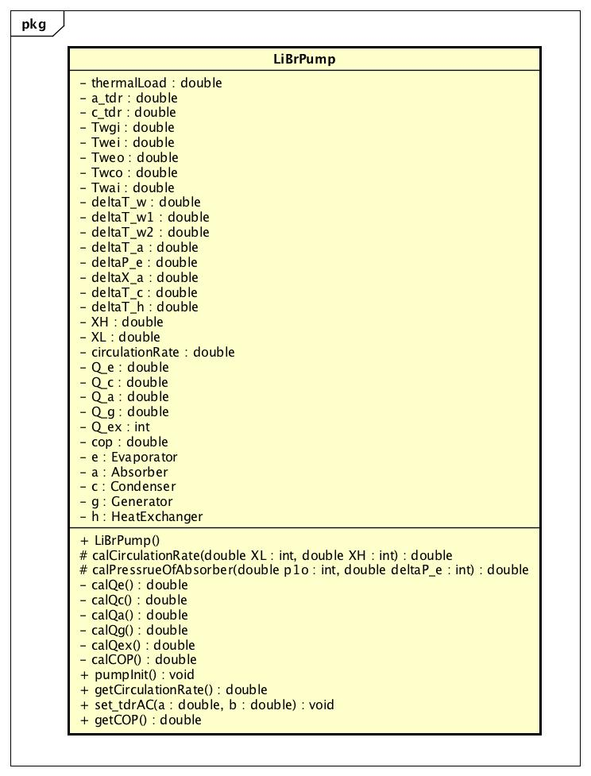器放热量，Q_g代表发生器耗热量，Q_ex代表溶液热交换器的换热量。

Figure ‑ LiBr Pump Class

图 5‑6 热泵UML类图

Pump类聚合了五个组件类，分别以每个组件类的首字母作为该类的私有变量。热泵的制热系数在热泵构建的构成中即计算出，getCOP()函数可以得到制热系数的计算结果。

### model包

model对应系统架构中的Data层。为系统提供数据查询和存储服务。本应用使用Sqlite数据库进行数据存储。Android中使用Sqlite需要引用 API中的[android.database.sqlite](https://developer.android.com/reference/android/database/sqlite/package-summary.html)包。

对于数据库来说，一个重要的概念是视图（Schema）。视图是针对一个数据库组织形势的格式化的声明，会在数据库创建时被应用于SQL语句中。程序代码中的Contract类对应于数据库中的Schema。

图 5‑7 model包

Figure ‑ model Package

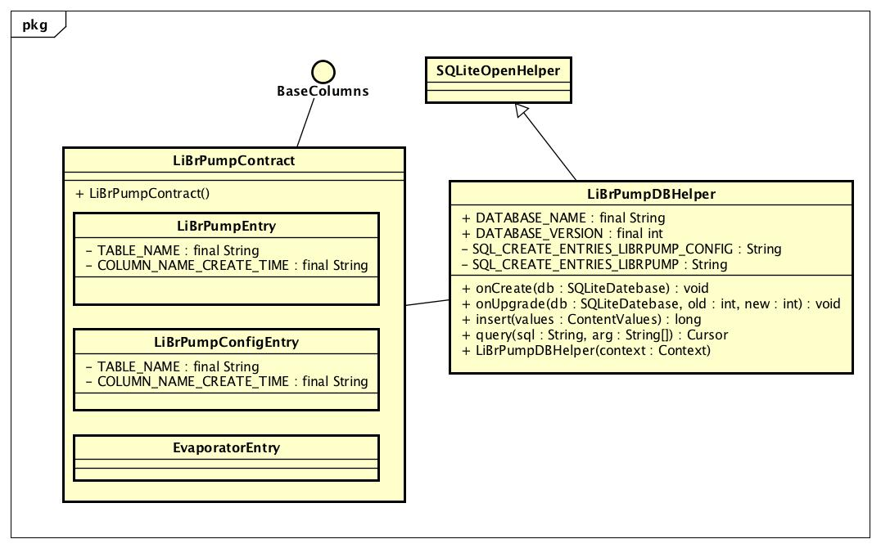Contract类按照Schema的格式显式地声明了一些数据库构建中所需的常量，如表名、列名等。LiBrPumpContract为本程序的Contract类。类中包含一个无参的构造函数以及若干Entry子类。为防止程序开发中意外地实例化了Contract类，所以在此处添加了一个默认构造函数。Contract类中包含的每个Entry类，对应数据库中的一个表。如LiBrPumpEntry是热泵表，TABLE_NAME为表名所对应的常量。表中还有包括热泵名、热泵制热系数等列及其对应的Entry类中的常量。为简洁直观，图中省略了这些常量。LiBrPumpConfigEnty为热泵配置表，包括蒸发器温升、热交换器冷暖端温差、吸收器冷凝器升温比等列。在程序中使用Contract类中定义的常量操作数据库，便于减轻更改数据库的操作。例如，需要更改某个表的列名，只需在Contract类中更改相应的变量名。

Contract类中的所有内部类都实现了BaseColumn接口。实现这个接口可以使表自动的生成一个以“_id”命名的主键。继承BaseColumn接口有利于在数据库执行查询时操作游标（Cursor）。

SQLiteOpenHelper是一个管理数据库创建和版本的辅助类。 程序使用LiBrPumpDBHelper继承这个类，实现SQLiteOpenHelper的一些方法来对数据库进行操作。

LiBrPumpDBHelper必须实现带有Context contenxt参数的构造方法。Context参数为Android中特有的指定上下文的对象。本应用有两个功能区需要实例化DBHelper。一个是在CreatePumpActivity中，用户输入热泵构造的所需参数，将在LiBrPump表中插入一条新的热泵记录。此时的上下文为CreatePumpActivity。另一个为itemFragmentTab中，需要连接数据库查询热泵信息。itemFragmentTab是MainActivity的一个Fragment。此处的Context为MainActivity。

OnCreate(SQLiteDatabase db)在数据库第一次创建时调用。在这个函数中，执行建立数据库表的操作，代码如下。

|  |
| --- |
| @Override public void onCreate(SQLiteDatabase db) {  db.execSQL(*SQL_CREATE_ENTRIES_LIBRPUMP_CONFIG*);  db.execSQL(*SQL_CREATE_ENTRIES_LIBRPUMP*); } |

在调试过程中，可能需要查看数据文件。在Android系统中，应用程序的数据文件被存储在/data/data/<packageName>/databases目录下。通过adb可以访问该目录下的*.db文件，访问时需要申请root权限。找到该文件后可以通过adb push 指令将文件拷到本地，然后通过Sqlite Spy等软件查看数据库。

### adapter包

adapter包对应系统的Adapter层。Adapter是连接UI层界面显示和Datac层后端数据的适配器接口。是前端UI和后端数据之间一个重要的纽带。adapter包包含两个适配器类：PumpItemRecyclerViewAdapter和TabAdapter。

PumpItemRecyclerViewAdapter是用于热泵各组件状态点参数功能模块的适配器。如图所示，存储在数据库中的热泵数据，在Sql执行后被转化为Cursor类返回。然后通过循环语句将Cursor类转化为ArrayList。ArrayList中的数据还需要在PumpContent类中按照界面需要格式化。Adapter调取PumpContent中的数据，并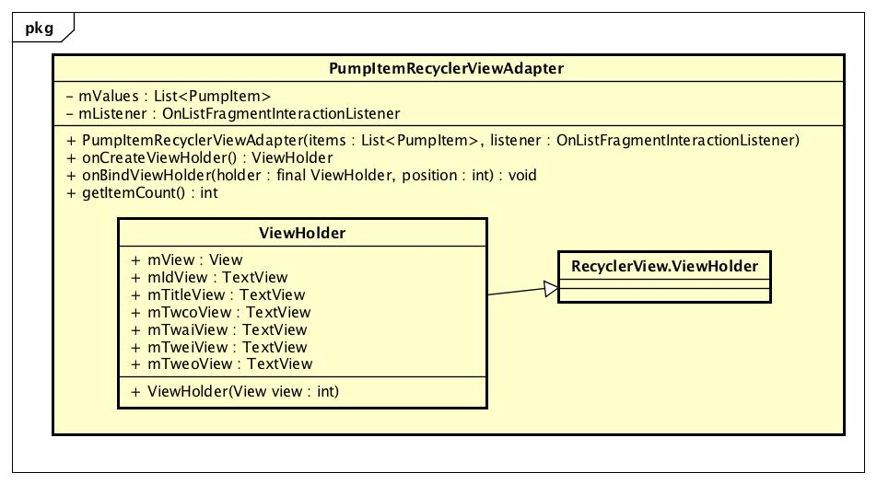将对应数据绑定到View上。这个适配器的 UML类图如下：

图 5‑8 PumpItemRecucleViewAdapter 类

Figure ‑ PumpItemRecucleViewAdapter Class

该适配器包含两个成员变量一个与数据相关的mValues一个是监听器mListener。由于此适配器是用于渲染热泵Fragment List的，所以必须声明基于OnListFragmentInteractionListener的监听器。PumpFragment在初始化Adapter时需要导入listener，Adapter在其构造函数中将对mListener赋值。

ViewHolder为上述适配器的一个内部类（Inner Class）。ViewHolder继承自RecyclerView.ViewHolder。该类中共有七个成员变量，一个是view,另外六个对应热泵列表Tab中的界面元素。该类的构造函数需要参数view，构造函数中通过view.findViewById()方法绑定XML文件中对应的界面元素。可以看出，内部类ViewHolder起到与界面关联的作用。

onCreateViewHolder()在RecyclerView需要在List中添加新项目——即一个新的ViewHolder——时被调用。实例化新的ViewHolder需要传入view作为参数，进行构建。

onBindViewHolder()是适配器绑定界面和数据的关键函数。在这个函数中代表界面元素的ViewHolder将被mValues赋值。经过赋值，界面中的元素得以显示数据库中数据。除此之外，事件监听器也在此函数中指定给ViewHolder。

纵观PumpItemRecyclerViewAdapter类，在初始化时首先初始化数据和监听器，然后再ViewHolder类中绑定界面元素。在RecycleView类被调用的时候，在创建条目时， onCreateViewHolder()函数将被调用，需要刷新数据时onBindViewHolder()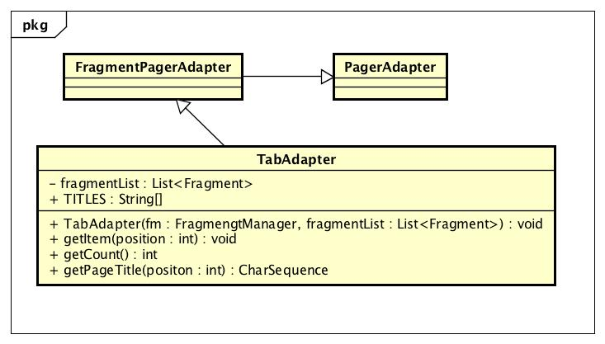被调用。

Figure ‑ TabAdapter Class

图 5‑9 TabAdapter类

TabAdapter是用于主界面标签切换的适配器。在需求分析的界面设计中，为节省界面空间，在主界面设计了四个使用Fragment作为Page的标签。用户可以通过左右滑动改变标签，以转换应用的功能模块。

TabAdapter是继承自Android v4包中的FragmentPagerAdapter类。FragmentPagerAdapter类的作用是使Fragment作为Page的适配器，是一个继承自PagerAdapter的抽象类。FragmentPagerAdapter实现了PagerAdapter中的instantiateItem(ViewGroup, int)、destroyItem(ViewGroup, int, Object)、getCount()、isViewFromObject(View, Object)四个函数。这四个函数的作用分别为：在ViewGroup中添加一页、在ViewGroup删除一页，返回页数，判断视图是否已经转换到完成初始化的页面对象上，即在用户改变当前Tab时返回false。

TabAdapter的UML类图如下所示。TabAdapter拥有一个List<Fragment>类型的私有变量fragmentList。这个变量保存Tab的Fragment页面。TabAdapter还有一个String数组类型的TITLES变量，用于存储标签名。 TabAdapter类继承FragmentPagerAdapter，需要实现getItem(int position)函数。getItem(int position)函函数用于返回指定位置的页――返回fragmentList中相应位置的元素即可。getCount()函数返回共有多少Fragement，即TITLES数组的元素个数。getPageTitle返回指定位置标签的标签名。在实例化该适配器时，初始化FragmentList即可以将Fragment加入ViewPage中了。

可以看出，TabAdapter适配器起到的做用同样是连接数据层和视图层。只是这里的“数据”为Fragment列表，而视图为ViewPage。

### activity与fragment包

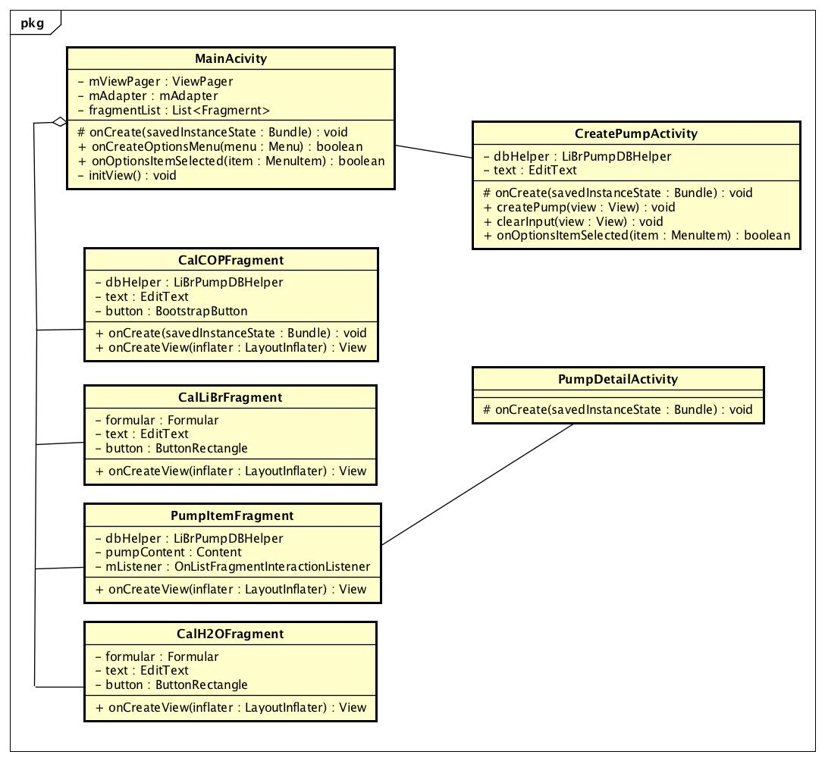activity与fragment包属于架构设计中的present层。present层主要有控制界面元素，渲染页面的作用。针对第四章对产品用户界面的设计。在程序实现中，选择使用了Fragment辅助Activity呈现用户界面的方法。Fragment是在Android 3.0引入的概念，其目的是为了解决不同屏幕分辨率的适应问题和提供更灵活的UI设计。Fragment拥有自己的生命周期，可以监听自身的输入事件并且可以脱离Activity生存或销毁。使用Fragment可以有效的提高代码的灵活度。

Figure ‑ activity and fragment Package

图 5‑10 activity与fragment包

activity包包含MainActivity、CreatePumpActovoty、PumpDetailActivity即主界面、添加热泵界面和热泵详细信息界面的三个Activity。Fragment包包含CallCOPFragment、CalLiBrFragment、PumpItemFragment、CalH2OFragment。即计算热泵制热系数界面、计算溴化锂溶液热物性界面、热泵信息列表界面和计算水热舞性界面。

Present层UML类图如所示，MainActivity是程序的主页面，当程序启动时首先进入MainActivity控制的页面。MainActivity类有三个分别以ViewPager，List<Fragment>、Adapter为类型的私有变量。initView()函数将对这三个变量初始化。这三个变量即为主界面Tab切换的控制变量。将所有变量初始化的代码放到一个函数中，而不是全部堆叠在onCreate()方法中，使代码结构更加清晰，易于后期维护。

initView()代码如下所示：

|  |
| --- |
| private void initView() {  fragmentList = new ArrayList<Fragment>();  Fragment calCOPFragment = new CalCOPFragment();  Fragment calLiBrFragment = new CalLiBrFragment();  Fragment calH2OFragment = new CalH2OFragment();  Fragment itemFragment = new PumpItemFragment();  fragmentList.add(calCOPFragment);  fragmentList.add(itemFragment);  fragmentList.add(calLiBrFragment);  fragmentList.add(calH2OFragment);  mViewPager = (ViewPager) findViewById(R.id.*id_viewpager*);  PagerSlidingTabStrip tabs = (PagerSlidingTabStrip) findViewById(R.id.*tabs*);  mAdapter = new TabAdapter(getSupportFragmentManager(),fragmentList);  mViewPager.setAdapter(mAdapter);  tabs.setIndicatorColor(Color.*parseColor*("#C5CAE9"));  tabs.setShouldExpand(true);  tabs.setViewPager(mViewPager); } |

函数首先初始化了fragmentList。然后初始化了四个Fragment的子类，并将这四个Fragment作为元素填入List中。这四个Fragment即为四个标签页。PagerSlidingTabStrip是由astuetz制作的，基于 Android Support Library 中的ViewPage的标签转换控件。以其操作简单，动画流畅，适用机型广泛等优点被作为Android标签转换的普遍方案。 在程序中引入该控件需要在build.gradle中添加如下依赖：

|  |
| --- |
| dependencies {  compile 'com.astuetz:pagerslidingtabstrip:1.0.1'  } |

然后在Layout文件中加入该控件。主界面的Tab控件定义在content_main.xml文件中，如下所示：

|  |
| --- |
| <com.astuetz.PagerSlidingTabStrip  android:id="@+id/tabs"  android:layout_width="match_parent"  android:layout_height="48dp" /> <android.support.v4.view.ViewPager  android:id="@+id/id_viewpager"  android:layout_width="fill_parent"  android:layout_height="fill_parent"  android:layout_weight="1"> </android.support.v4.view.ViewPager> |

PagerSlidingTabStrip需要结合ViewPage使用。在initView()函数中，初始化了tab、viewPage、adapter后，需要先为ViewPage设置Adapter.然后为tab设置ViewPage。这样即完成了Tab控件的添加。即实现了左右滑动切换标签的功能。

onCreateOptionMenu(Menu menu)初始化Action bar中Menu的函数。对应的Layout文件存在/res/menu文件夹中。onOptionItemSelected(MenuItem item)函数在Menu中的条目被选中时调用，这里是设置热泵参数的入口。点选热泵设置按钮后，将初始化一个intent，该intent会开起热泵设置的Activity。

CalCOPFragment是计算热泵制热系数的界面。亦是Tab的默认页。CalCOPFragment类中包含四个EditText（为节省篇幅，示意图中省略了），即构建热泵需要的二次水入口温度、二次水出口温度、一次水入口温度和一次水出口温度。以及两个按钮:一个为计算按钮、一个为重置按钮。计算按钮点击后会根据用户输入计算出热泵的COP，计算结果以SnackBar的形式显示在页面低端。重置按钮会清空用户输入。按钮和EditText需要在onCreateView中绑定。

除此之外，CalCOPFragment中还有一个floatBar。这个按钮是添加热泵的入口。点击后会初始化一个intent，然后启动添加热泵的Activity:CreatePumpActivity。

Fragment与Activity一个最直观的区别是，Fragment的界面元素的初始化时在onCreateView()函数中而不onCreate()函数。Fragment的onCreate方法是在Acitivity的onAttachFragment()方法调用后，onCreateView()方法调用前调用的。这个方法可以在Activity的onCreate方法返回前调用，所以其不能调用View类型的对象。onCreateView()方法是在onCreate()方法调用后调用的。在这这个函数里可以初始化任何与View相关的界面元素。总的来说,onCreate先执行，完成一些与UI无关的Fragment的初始化。然后执行onCreateView()，初始化与界面相关的内容。

PumpItemFragment是显示热泵列表的Fragment类。这个Fragment需要初始化DBHelper，以及初始化显示热泵列表的适配器。关键代码如下所示：

|  |
| --- |
| @Override public View onCreateView ( LayoutInflater inflater, ViewGroup container,  Bundle savedInstanceState ) {  View view = inflater.inflate ( R.layout.*fragment_item_list*, container, false);  dbHelper = new LiBrPumpDBHelper ( getActivity ( ).getApplicationContext ( ) );  dummyContent = new DummyContent ( dbHelper );  final Intent createPumpIntent = new Intent ( view.getContext ( ),  PumpDetailActivity.class );  mListener = new OnListFragmentInteractionListener ( ) {  @Override  public void onListFragmentInteraction ( DummyItem item) {  startActivity ( createPumpIntent );  }  };  // Set the adapter  if ( view instanceof RecyclerView ) {  Context context = view.getContext ( );  RecyclerView recyclerView = ( RecyclerView) view;  if ( mColumnCount <= 1) {  recyclerView.setLayoutManager (  new LinearLayoutManager ( context));  } else {  recyclerView.setLayoutManager ( new GridLayoutManager ( context,  mColumnCount));  }   recyclerView.setAdapter ( new PumpItemRecyclerViewAdapter  ( dummyContent.*ITEMS*, mListener ) );  }  return view; } |

这一段代码是该Fragment的onCreateView()方法。方法首先绑定了这个Fragment的视图。然后实例化了一个LiBrPumpDBHelper对象。注意，这个构造函数需要使用getActivity( ).getApplicationContext( )方法引入Context上下文作为构造参数。然后设置了一个监听器。这个监听器将被用于渲染列表中的每个item。当点击列表中的某个item时，将启动一个新的activity:PumpDetailActivity，即显示热泵各状态点参数的Activity。

总的来说，Present层为UI界面的控制层。MainActivity中初始化了四个Fragment。每个Fragment对应一个功能界面。点击计算制热系数的的Fragment右下角的FloatBar会启动添加热泵的Activity。显示热泵列表的Fragment，点击每个热泵的Item会显示热泵的详细信息。

### UI层的res文件夹

如同大多数Android程序的代码结构，整体来说，本系统包含一个JAVA文件夹和一个res文件夹。JAVA文件夹存放所有的扩展名为“.java”程序代码。上述的5个包均包含在Java文件夹中，是程序逻辑控制的主要源代码。二“res”文件夹为存放程序所需的资源文件。

“res”文件夹即为系统架构中的UI层。res文件夹包含了drawable文件夹、layout文件夹、menu文件夹、mipmap文件夹、values文件夹、xml文件夹。layout文件夹是其中的核心。layout 文件夹包含了由xml文件定义的Android程序界面。一个xml文件中可以定义按钮，文本输入框，工具栏等Android 界面元素。Xml文件中定义的界面元素，可以通过声明id在R.java中自动生成对应的变量。一般来说每个activity或Fragment至少会对应layout文件夹中的一个xml文件，activity或Fragment既可以在自身的类中通过findViewById绑定xml中对应的界面元素。

Layout文件夹中共包含12个布局文件。其中content_main.xml与activity_main.xml是MainActivity的。content_main.xm中定义了一个LinearLayout布局，布局中包含了Tab切换所需要的ViewPager和PagerSlidingTabStrip两个控件。fragment_cal_h2o.xml 、fragment_cal_libr.xml fragment_cal_cop.xml和 fragment_item.xml为四个Fragment的布局文件。其中fragment_item.xml只包含了一个RecycleView布局，其中每个Item的布局定义在fragment_item_list.xml中。activity_create_pump.xml 为添加热泵Activity的布局文件。activity_pump_detail.xml 为热泵各状态点参数Activity的布局文件。

menu文件夹中包含了一个menu_main.xml文件。为主界面顶部菜单的布局文件，代码如下所示：

|  |
| --- |
| <menu xmlns:android="http://schemas.android.com/apk/res/android"  xmlns:app="http://schemas.android.com/apk/res-auto"  xmlns:tools="http://schemas.android.com/tools"  tools:context="lyn.librpump.activity.MainActivity">  <item  android:id="@+id/action_settings"  android:orderInCategory="100"  android:title="@string/action_settings"  app:showAsAction="never" /> </menu> |

values文件夹为res文件保存变量。values文件夹中包含三个文件.colors.xml:保存颜色变量，strings.xml保存字符串变量，。dimens.xml保存布局变量，如文本框间距8dp等。使用values管理布局中的变量，使代码易于维护。

drawable和mipmap文件夹存放了项目中所用的图片资源。

## 关键技术

### 使用牛顿下山法求状态点七的溶液温度

在热泵状态点七计算时，需要已知溶液的焓值和浓度反求溶液的温度。这里要使用牛顿下山法。

牛顿下山法的基本思路是对于方程f(x) = 0，选取一个初值x0使用牛顿公式：

|  |  |  |
| --- | --- | --- |
|  |  | ⒇ |

多次迭代以求取方程的根。在迭代过程中，为了防止发散，附加单调性条件：|，满足这个条件的算法即为下山法。算法流程图如图5-11所示：

图 5‑11 牛顿下山算法流程图

输入x0

N<20

Yes

Yes

Yes

No

No

No

x0=x1



Figure ‑ Flow Chart For Newton Down Method

输入x0后，将x0带入公式20中求得x`1。先从=1开始，选取适当的值对x`1 和x0加权平均。当=1时x1等于x`1。如果满足则继续进行。如果不满足，令，，此时x1为x`1 和x0的平均值。然后进行。

为允许的误差范围。当x1和x0的差值在允许的误差范围内，程序将停止迭代。x1即为所求的值。如果不能满足，且循环次数小于20——经过多次实验，将循环次数设为20已经可以的到满意结果了――将x1作为x0带入公式20中重新迭代。直到得到满意结果。

对于本程序，已知状态点七，位于溶液热交换器稀溶液出口位置，从吸收器流出的溴化锂稀溶液经过热交换器交换热量有所升温，但温度不会高于从发生器中留出的浓溶液的温度。本程序选择吸收器浓溶液入口的温度（T6i）做为计算初值。待使用牛顿下山法的公式为已知溴化锂溶液温度和浓度求焓值（公式10）。

公式10，即求溶液焓值的程序如下：

|  |
| --- |
| double enthalpyLiBrSolution ( double t , double h , double x ) {  double a [] = { 3.22313e2, 3.83413e2, -2.65438e3, 2.87262e3 };  double b [] = { 4.19928, -9.39005, 1.60770e1, -1.36171e1 };  double c [] = { 1.00479e-3, -1.41857e-3, -2.06186e-3, 5.92438e-3 };  double sum1 = 0.00000000 , sum2 = 0.0000000 , sum3 = 0.0000000 ;  for (int i=0; i<4; i++) {  sum1 += a[i] * pow(x, i );  sum2 += b[i] * pow(x, i );  sum3 += c[i] * pow(x, i );  }  return sum1 + sum2 * t + sum3 * t * t - h ;  } |

公式10对于t的导数公式：

|  |  |  |
| --- | --- | --- |
|  |  | ⒇ |

程序如下：

|  |
| --- |
| double enthalpyLiBrSolution_dao ( double t , double x ) {  double b [] = {4.19928, -9.39005, 1.60770e1, -1.36171e1 } ;  double c [] = {1.00479e-3, -1.41857e-3, -2.06186e-3, 5.92438e-3 } ;  double sum2 = 0.0000000 , sum3 = 0.0000000;  for ( int i = 0; i < 4; i++ ) {  sum2 += b[i] * pow ( x, i ) ;  sum3 += c[i] * pow ( x, i ) ;  }  return sum2 + sum3* 2 * t ;  } |

程序将设置为0.01，即使温度保留小数点后两位有效数字，可以满足热泵的相关计算。牛顿下山法函数的代码如下：

|  |
| --- |
| double newtonDown (double t, double h, double x){  double l = 1; //l是下山因子  double e = 0.01;  double t1; //用t1逼近结果  if(enthalpyLiBrSolution(t,h,x)==0)  {  return t;  }  t1 = t – enthalpyLiBrSolution(t, h , x)/enthalpyLiBrSolution_dao(t , x);  for(int i = 1; i <= 20; i++)  {  t1 = t – l * enthalpyLiBrSolution(t,h,x) / enthalpyLiBrSolution_dao(t, x);  if( fabs(enthalpyLiBrSolution(t1,h,x))>fabs(enthalpyLiBrSolution(t, h, x) ) )  {  l = l/2;  }  else break;  }  for(int j = 1; j <= 20; j++)  {  t1 = t - l * enthalpyLiBrSolution(t,h,x)/enthalpyLiBrSolution_dao(t,x);  if(fabs(t1 - x) < e)  break;  t = t1;  }  return t1;  } |

选取一个热泵用例，T4o = 100.656，T6i = 78.299。使用牛顿下山法计算得T7o等于82.1139。数值在合理区间内。使用此结果，验证热泵的热平衡：Qa+Qc = Qg+Qe。两边结果相同。以此可以证明算法的正确性。

### 从Sqlite数据库读取数据渲染FragmentList

在各组件状态点参数模块中需要显示热泵列表。需要从数据库中读取数据，显示到FragmentList中。相应功能的代码在PumpItemFragment类中。

PumpItemFragment类实例化dbHelper，以建立数据库连接。并将dbHelper作为构造参数传入PumpContent类中。由于dbHelper的构造函数需要Context作为构造参数，所以必选在Frgament中实例化，而不能直接在PumpContent类中实例化dbHelper。

读取数据库的操作是在PumpContent类中进行的。在Content类的构造函数中，初始化了一个String类型的sql语句，然后在db.query函数中执行了该查询sql。存储在数据库中的热泵数据，在Sql执行后被转化为Cursor类返回。然后通过循环语句将Cursor类转化为ArrayList。Cursor是查询结果每行的集合，使用moveToFirst ( )函数可以定位到第一行。下面是本程序调用数据的核心代码:

|  |
| --- |
| public PumpContent ( LiBrPumpDBHelper dbHelper){  *ITEMS*.removeAll ( *ITEMS*);  this.*dbHelper* = dbHelper;  *db* = this.*dbHelper*.getReadableDatabase ( );  String[] projection = {  LiBrPumpConfigEntry.*_ID*,  LiBrPumpConfigEntry.*COLUMN_NAME*,  *…* };  String sortOrder = LiBrPumpConfigEntry.*COLUMN_NAME* + " DESC";  *cursor* = *db*.query ( LiBrPumpConfigEntry.*TABLE_NAME*,  projection, null, null, null, null, sortOrder);  if ( *cursor*.moveToFirst()) {  int i = 0;  while (*cursor*.moveToNext()){  i++;  String title = *cursor*.getString(*cursor*.getColumnIndex  (LiBrPumpConfigEntry.*COLUMN_NAME))；*  *addItem*(*createDummyItem*(i, title);  …  }  } } |

这是一个PumpContent类的构造函数。PumpContent类有一个PumpItem的内部类。PumpItem包含五个私有变量：id、title、iTwai、iTwci、iTwei、iTweo。即热泵Tab 的List中每个项目需要显示的内容。这个类起到将数据库中内容格式化为显示内容的作用。PumpContent还包含一个ArrayList<PumpItem>。这个List中的数据将在Adapter中调用并逐条显示在RecycleView中。该构造函数需要初始化这个ArrayList。

构造函数的第一行，使用List中的removeAll()方法清空数据。然后通过LiBrPumpDBHelper类建立数据库连接。projection是一个字符串数组，数组的每一个元素对应于需要查询选取的数据库表中的某一列。db.query()为执行查询的函数。第一个参数为需要查询的表名，第二个参数为projection, 即为SQL中“select”后面的内容。第三、四各参数为设定Where的内容。第五个参数用于设定group的内容，第六个参数用于过滤group。第七个设定查询结果的排序。query语句执行后，查询结果会以cursor类型返回。然后是循环语句将cursor的返回结果填充到ArrayList<PumpItem>中。

注意此处，通过查阅资料和编码实践，此处moveToNext()与While语句结合使用, 是最为“安全”的操作cursor的做法。另一种方法是使用for循环和getCount()：

|  |
| --- |
| if(*cursor*.moveToFirst()) {  for (int i = 1; i <= *cursor*.getCount(); i++) {  *cursor*.move(i);  …  } |

这种方式操作游标很容易出现CursorIndexOutOfBoundsException，即Cursor下标越界的异常。使用moveToNext()是较为安全的遍历方法。

图 5‑12 实现Fragment List

Figure ‑ Fragment List

RecyclerView

Adapter

PumpContent

ArrayList

Cursor

初始化的PumpContent数据在5.2.3中介绍的PumpItemRecyclerViewAdapter适配器构造时被作为参数传入，用以渲染FramentList页面。详细代码可参看上文对PumpItemRecyclerViewAdapter的介绍。

总的来说，整个实现步骤由Fragment初始化dbHelper开始。第一步在构建PumpContent的过程中，PumpContent类通过dbHelper在数据库中读取数据。第二部在实例化Adapter时，将数据渲染到页面上。

## 本章小结

本章首先介绍了项目的Menifest文件和build.gradle文件，两个文件都是项目构建的重要文件，具有定义项目名称、版本号、引入项目依赖等作用。

然后本章从底向上地介绍了代码的结构。本人在编码的过程中，亦遵循了这个迭代方向。即先从Kernel层开始。完成了热泵及各组件的建模和制热系数的计算算法。然后编写Sqlite数据库存储的相关类。最后完成adapter层、present层和UI层的编码。在Kernel包的介绍中，重点描述了kernel中各各类的结构和作用。在Adapter包中，介绍了使用ViewPage和Fragment实现标签切换实现方法。

最后在本章的第三节，对于编码过程中的两个关键技术：使用牛顿下山算法计算状态点七的温度以及从Sqlite中读取数据渲染FragmentList亦做了详细介绍。

完成项目的编程工作并不是项目的终结，应用质量的好坏还需要经过测试环节才能得出结论。

# 软件测试

维基百科对于软件测试的经典定义是在规定的条件下对[程序](https://zh.wikipedia.org/wiki/%E7%A8%8B%E5%BA%8F)进行操作，以发现[程序错误](https://zh.wikipedia.org/wiki/%E7%A8%8B%E5%BA%8F%E9%94%99%E8%AF%AF)，衡量[软件质量](https://zh.wikipedia.org/wiki/%E8%BB%9F%E9%AB%94%E5%93%81%E8%B3%AA)，并对其是否能满足设计要求进行[评估](https://zh.wikipedia.org/w/index.php?title=%E8%AF%84%E4%BC%B0&action=edit&redlink=1)的过程。

软件测试是软件生命周期的一个重要阶段，是保证软件质量的关键步骤。在一个项目中软件测试是贯穿于需求分析、系统设计和编码集成等各个阶段的活动，它的目标是检验软件系统是否满足规定的需求或弄清预期结果与实际结果之间的差别。设计合情合理典型有效的测试用例，对于软件测试和评估具有关键作用。本章将介绍应用的测试环境和测试方法，对第一类溴化锂吸收式热泵系统仿真软件设计用例，进行测试。

## 测试环境

第一类溴化锂吸收式热泵系统仿真软件是针对国内热泵公司员工为主要用户的Android平台移动应用。测试设备选择在国内市场具有代表性的两个机型：代表高端市场的Samsung Galaxy G9008V。另一款为代表终端机型的HUAWEI 5S。为支持Material Design均选择了搭载Android 5.0以上系统的机型，且测试SDK版本为21至23。

## 测试方法

### 使用Monkey进行自动化黑盒测试

Monkey是Android中的一个命令行工具，可以运行在模拟器里或实际设备中。它向系统发送伪随机的用户事件流(如按键输入、触摸屏输入、手势输入等)，实现对正在开发的应用程序进行压力测试。Monkey测试是一种为了测试软件的稳定性、健壮性的快速有效的方法。

Monkey测试的对象为应用程序包。Monkey的指令格式为：

|  |
| --- |
| $ adb shell monkey [options] |

monkey指令常用的参数为-p:指定程序测试包，-v发送伪随机时间的数量。可以使用adb shell monkey -p com.lyn.callibrpump -v 500指令对本应用进行测试。

### 使用Junit进行单元测试

在进行单元测试前，首先需要在build.gradle中添加与测试相关的依赖包。

|  |
| --- |
| dependencies {     // Required -- JUnit 4 framework     testCompile 'junit:junit:4.12'     // Optional -- Mockito framework     testCompile 'org.mockito:mockito-core:1.10.19' } |

在测试过程中，遇到不容易构建的对象时，需要创建一个虚拟对象进行替代。这个真实对象的替代品即为mock对象。这种测试方法为mock测试。mockito是一个简单轻量级的mock测试框架[30]。

JUnit是一个在JAVA中被广泛使用的测试框架。Junit 4是最新版本，它比之前的版本在编写测试用例上更加整洁灵活。Junit 4中的允许你的测试类不继承自junit.framwork.TestCase类，也不再需要在测试方法上添加“test”前缀了。

为了保持一个清晰的代码结构，在进行Local Unit Tests的时候建议在src目录下新建一个test/目录，下面存放测试代码。为测试/src/main/java 中的代码，建立/src/test/java目录，存放本项目的测试代码。如

/src/test/java/com/lyn/librpump/kernel/formular/FormularTest.java

为Formular.java类的测试类。代码如下所示：

|  |
| --- |
| import static org.junit.Assert.*;  public class FormularTest {  private Formular formular = new Formular();  @Test public void test_H2O_enthalpy() throws Exception {  *assertEquals*(4,formular._H2O_enthalpy(1),0.001); } @Test public void test_H2OVapor_enthalpy() throws Exception {  *assertEquals*(2500.79, formular._H2OVapor_enthalpy(1), 0.001); } @Test public void test_H2OHeat_enthalpy() throws Exception {  *assertEquals*(2675.0067, formular._H2OHeat_enthalpy(100, 100), 0.001);  }  } |

上面展示的代码块为FormularTest类中的测试水蒸气焓值计算的一部分。assertEquals()为junit.Assert类中的静态方法，在类的开始由import static 语句引入。所以在此处可以直接调用。assertEquals的第一个参数为预期值，第二个参数为实际值。当前两个参数为double 或float类型时需要第三个double 类型的参数delta。这个参数制订了两个小数比较的精确度，可以传入一个比较小的值如0.001。即预期值和实际值的差（的绝对值）小于0.001则测试正确。

运行Junit 单元测试，需要到android studio的主界面左下角找到Build Variants,将其中的Test Artifact切换为Unit Test， 这个时候可以看到，src/test/java目录变成了浅绿色，表示Android Studio已经将这个目录识别为代码目录了。然后右键点击测试类或测试方法，选择Run。

## 测试用例设计

测试用例(Test Case)是将软件测试的行为活动做一个科学化的组织归纳，目的是能够将软件测试的行为转化成可管理的[模式](http://baike.baidu.com/view/37878.htm)；同时测试用例也是将测试具体量化的方法之一。本应用部分测试用例设计如下：

表 6‑1 主界面页面流畅度测试用例

Table ‑ Part of Use Case of Main

|  |  |  |  |
| --- | --- | --- | --- |
| **用例编号** | **描述** | **前置条件** | **测试结果** |
| 1001 | 主界面是否显示正常，布局是否正确 | 打开应用 | 测试通过 |
| 1002 | 主界面各标签是否可以滑动 | 打开应用 | 测试通过 |
| 1003 | 主界面菜单栏设置项是否可以点击 | 打开应用 | 测试通过 |
| 1004 | 屏幕转动，界面是否可以正常显示。 | 打开应用 | 测试通过 |

表 6‑2 热泵列表标签页测试用例

Table ‑ Use Case for Pump List Fragment

|  |  |  |  |
| --- | --- | --- | --- |
| **用例编号** | **描述** | **前置条件** | **测试结果** |
| 2001 | 热泵列表是否可以正常显示 | 转到热泵标签页 | 测试通过 |
| 2002 | 热泵列表中的项目是否可以点击，且点击中有波纹动画 | 转到热泵标签页 | 测试通过 |
| 2003 | 点击热泵列表项是否可以跳转到对应热泵的详细信息界面 | 点击热泵列表项 | 测试通过 |
| 2004 | 热泵状态点参数界面是否显示正确。 | 点击热泵列表项 | 测试通过 |
| 2005 | 热泵状态点参数计算结果是否正确。 | 点击热泵列表项 | 测试通过 |

表 6‑3 水的热物性计算标签页测试用例

Table ‑ Use Case for H2O Fragment

|  |  |  |  |
| --- | --- | --- | --- |
| **用例编号** | **描述** | **前置条件** | **测试结果** |
| 3001 | 水的热物性计算页面是否显示正常 | 转到水热物性计算标签页 | 测试通过 |
| 3002 | 计算水的饱和蒸汽压是否正确 | 输入水的饱和温度 | 测试通过 |
| 3003 | 计算水的焓值是否正确 | 输入水的饱和温度 | 测试通过 |

# 总结和展望

## 全文总结

本文以基于Andoird的第一类溴化锂吸收式热泵仿真软件的应用开发，介绍了选题背景、研究意义和相关技术，然后按照软件工程的生命周期，需求分析、架构设计、编码实现和软件测试，应用的开发的每个阶段做了详细介绍。

在相关理论和技术综述中介绍了热泵技术及其分类，然后针对本文关注的第一类溴化锂吸收式热泵做了简要介绍。此章还对软件开发中使用到的新技术:Material Design 和Gradle做了简要介绍。在软件需求分析中，划分了功能模块。对在制热系数计算中所需要的水与溴化锂溶液热物性的相关公式进行了介绍，并进行了热泵制热系数的计算。在软件系统设计。根据需求分析中的划分，从界面设计、层次架构设计、数据存储设计和算法设计自顶向下地对应用进行了系统设计。在软件实现和关键技术。讲解了项目的构建、项目结构和项目中攻克的关键技术。然后再软件测试。设计了测试用例，使用Junit 4 和Monkey对应用进行了测试。

## 展望

本篇论文介绍了在Android平台设计实现第一类溴化锂吸收式热泵仿真软件的开发的详细情况。本软件得到溴化锂热泵相关人员的好评，但使用者们也提出了一些需要改进的地方。

本片文章只是关注了第一类吸收式热泵的相关计算，第二类吸收式热泵即升温型热泵的亦在工程中有所应用，相关工程师期望软件能支持第二类吸收式热泵的仿真计算。

毕竟一人之力有限，不过本人已将全部源代码开放，将项目托管到Github上，地址为：<https://github.com/Morgan-Leon/LiBrPump>。所谓众擎易举，希望借助社区的力量，能将热泵软件不断完善。使移动互联网的春风吹入像热泵这样与能源相关的传统企业中，相信互联网的力量将推动一场新的技术革命。

参考文献

[1]张海龙.中国新能源发展研究[D].吉林大学,2014.

[2]贾林娟. 全球低碳经济发展与中国的路径选择[D].东北财经大学,2014.

[3]张华亮.基于Linux自由及开放源代码的Android操作系统[J].计算机与网络,2016,v.42;No.524Z1:108-111.

[4]熊刚.基于Android的智能手机的设计与实现[D].武汉理工大学,2010.

[5]朱生,牟星亮,单康康.基于Android平台的应用程序开发研究[J].网络安全技术与应用,2013,No.15410:46-47+64.

[6]王维焕.巨星的陨落[D].厦门大学,2013.

[7]邵艳洁.Android操作系统移植及应用研究[D].湖南大学,2011.

[8]张红瑞.空调废热回收热泵关键技术的研究[D].山东建筑大学,2010.

[9]闫健,林绍勇.溴化锂制冷机组的工作原理及应用[J].通用机械,2009,No.8510:40-42.

[10]撒卫华.溴化锂第一类吸收式热泵的研究及应用[J].洁净与空调技术,2010,No.6602:21-24.

[11]中内健二,加藤征彦,刘道德,马建设. 吸收式热泵的原理与结构[J]. 现代节能,1987,01:70-73.

[12]zhangpeng.MaterialDesign实现安卓应用的新界面[J].计算机与网络,2015,v.41;No.50408:24

[13]高俊. 蒸发过程饱和水蒸汽对应参数的计算方程[J]. 内蒙古石油化工,1996,S1:6-10.

[14]贾明生.溴化锂水溶液的几个主要物性参数计算方程[J].湛江海洋大学学报,2002,03:52-58.

[15]Chunlan Li 1,2 1 School of Information Management WuHan University WuHan,China Zhonghua Deng 1 Youlin Zhao 1 2 College of Computer Science & Information Technology GuangXi Normal University GuiLin,China. Analysis on the Mobile Commerce User Requirements at China[A]. IEEE Beijing Section、IEEE Wuhan Section、Guangdong University of Business Studies、Engineering Information Institute.Proceedings of 2011 International Conference on Business Management and Electronic Information(BMEI 2011) VOL.03[C].IEEE Beijing Section、IEEE Wuhan Section、Guangdong University of Business Studies、Engineering Information Institute:,2011:4.

[16]Deren Yang School of Science Ningxia Medical University Yinchuan,ChinaMin Liu School of Comp. Scie. & Engi. Beifang University of Nationalities Yinchuan,ChinaShengguo Wang Ningxia Branch China telecom Co.,Ltd. Yinchuan,China. Object-Oriented Methodology Meets MDA Software Paradigm[A]. IEEE Beijing Section、Beijing University of Technology.Proceedings of 2012 IEEE 3rd International Conference on Software Engineering and Service Science（ICSESS 2012）[C].IEEE Beijing Section、Beijing University of Technology:,2012:4.

[17]GONG Chao. The Research and Analysis of User Requirement and Design Countermeasure of Human-Computer Interface Design[A]. Information Engineering Research Institute,USA.Proceedings of 2012 2nd International Conference on Smart Materials and Nanotechnology in Engineering(SMNE 2012)[C].Information Engineering Research Institute,USA:,2012:5.

[18]Zhao Yin. The Study on Software Interface Art Design based on Engineering Methods[A]. Intelligent Information Technology Application Association.Selected, peer reviewed paper from 2011 International Conference on Computational Materials Science (CMS 2011) in April 17-18 in, Guangzhou, China[C].Intelligent Information Technology Application Association:,2011:4.

[19]R. Lizarte,J.D. Marcos. COP optimisation of a triple-effect H 2 O/LiBr absorption cycle under off-design conditions[J]. Applied Thermal Engineering,2015,:.

[20]Shailaja Uke,Ravindra Thool. UML Based Modeling for Data Aggregation in Secured Wireless Sensor Network[J]. Procedia Computer Science,2016,78:.

[21]Karel Masařík,Tomáš Hruška. UML IN DESIGN OF ASIP[J]. IFAC Proceedings Volumes,2006,3917:.

[22]Günay Gültekin,Oguz Bayat. Smart Location-Based Mobile Shopping Android Application[J]. Journal of Computer and Communications,2014,0208:.

[23]Y. Park,J. -S. Kim,H. Lee. Solubilities and vapor pressures of the lithium bromide+calcium nitrate+water system[J]. International Journal of Thermophysics,1997,186:.

[24]S. B. Park,J. W. Lee,H. Lee,Y. S. Baek. Surface Tensions and Thermal Conductivities of Aqueous LiBr-Based Solutions Containing n-Octanol and 2-Ethyl-1-Hexanol: Application to an Absorption Heat Pump[J]. International Journal of Thermophysics,2001,222:.[25]Miguel Basurto-Pensado,Rosenberg J. Romero,Jesús Escobedo-Alatorre,Margarita Tecpoyotl-Torres,Aurelio H. Jiménez-Heredia,Javier Sanchez-Mondragon. Temperature sensing based on optical transmission in a LiBr heat pump[J]. MRS Proceedings,2005,888:.

[26]Praveen Gupta,Prof. M.C. Govil. MVC Design Pattern for the multi framework distributed applications using XML, spring and struts framework[J]. International Journal on Computer Science and Engineering,2010,24:.

[27]Praveen Gupta,Prof. M.C. Govil. Spring Web MVC Framework for rapid open source J2EE application development: a case study[J]. International Journal of Engineering Science and Technology,2010,26:.

[28]Nguyen Thanh Nam,Ho Pham Huy Anh. Modeling and Adaptive Self-Tuning MVC Control of PAM Manipulator Using Online Observer Optimized with Modified Genetic Algorithm[J]. Engineering,2011,0302:.

[29]Adrian Smijulj,Ana Meštrović. MVC MODULAR FRAMEWORK BUILDING[J]. Journal of the Polytechnic of Rijeka,2014,21:.

[30]刘兵. JUnit设计模式分析[J]. 程序员,2003,06:51-57+60.

附录 A

附录是作为论文主体的补充项目，并不是必须的。

论文的附录依序用大写正体英文字母A、B、C……编序号，如：附录A。

索引

按照需要编排分类索引、著者索引、关键词索引等。

作者简历及攻读硕士/博士学位期间取得的研究成果

包括教育经历、工作经历、攻读学位期间发表的论文和完成的工作等。行距16磅，段前后各为0磅。

一、作者简历

二、发表论文

[1]

[2]

[3]

.

.

.

三、参与科研项目

[1]

[2]

[3]

.

.

.

四、专利

[1]

[2]

[3]

.

.

独创性声明

本人声明所呈交的学位论文是本人在导师指导下进行的研究工作和取得的研究成果，除了文中特别加以标注和致谢之处外，论文中不包含其他人已经发表或撰写过的研究成果，也不包含为获得北京交通大学或其他教育机构的学位或证书而使用过的材料。与我一同工作的同志对本研究所做的任何贡献均已在论文中作了明确的说明并表示了谢意。

学位论文作者签名： 签字日期： 年 月 日

学位论文数据集

表1.1： 数据集页

|  |  |  |  |  |  |
| --- | --- | --- | --- | --- | --- |
| 关键词* | 密级* | 中图分类号 | | UDC | 论文资助 |
|  |  |  | |  |  |
| 学位授予单位名称* | | 学位授予单位代码* | | 学位类别* | 学位级别* |
| 北京交通大学 | | 10004 | |  |  |
| 论文题名* | | 并列题名 | | | 论文语种* |
|  | |  | | |  |
| 作者姓名* |  | | | 学号* |  |
| 培养单位名称* | | | 培养单位代码* | 培养单位地址 | 邮编 |
| 北京交通大学 | | | 10004 | 北京市海淀区西直门外上园村3号 | 100044 |
| 工程领域* | | | 研究方向* | 学制* | 学位授予年* |
|  | | |  |  |  |
| 论文提交日期* |  | | | | |
| 导师姓名* |  | | | 职称* |  |
| 评阅人 | 答辩委员会主席* | | | 答辩委员会成员 | |
|  |  | | |  | |
| 电子版论文提交格式 文本（ ） 图像（ ） 视频（ ） 音频（ ） 多媒体（ ） 其他（ ） 推荐格式：application/msword；application/pdf | | | | | |
| 电子版论文出版（发布）者 | | | 电子版论文出版（发布）地 | | 权限声明 |
|  | | |  | |  |
| 论文总页数* |  | | | | |
| 共33项，其中带*为必填数据，为21项。 | | | | | |